施工図書実習Ⅰ

躯体図の描き方＿テキスト

【注】
本テキストは、教員用のテキストである。
本文中の青字、赤字の部分を、予め削除したものを「受講ノート」として配布する。
文中の青字は学生に板書させる部分、赤字はコメントして学生に伝えたい部分とした。

九州職業能力開発大学校
建築施工システム技術科
学籍番号
氏 名

第１章 設計図書の読解

１－１ はじめに
「施工図」の描き方を習得する前に、「設計図」のことをよく理解しておく必要がある。施工図を描くにあたって、必要な情報が設計図のどこに記載されているのか判断し、必要な情報を即座に導き出さなければならない。

●建築の設計や施工に携わる者であれば、建築基準法等の法令集の、どこに何が書かれているのか、必要な条文を探し出すことができる。ここでは、法令集を設計図に置き換えて、必要な情報を正確にさがしだすことができるようにすることを目標とする。図面リストを見なくてもおおよその順番を把握しておきたい。

１－２ 設計図書（設計図）
●下記の３種からなる。設備図は、さらに細分化することが多い
・意匠図(A)･･･デザイン、仕様、性能
・構造図(S)･･･構造計算に基づく主体構造（柱、梁、壁、床の寸法、配置、仕様）
・設備図(M)･･･電気設備図(E)、給排水衛生設備図(P)、空気調和設備図(I)、
昇降機設備図(EL)
建物に設置される設備機器の仕様、配管系統や位置

●意匠図の場合、図面番号がA-01、A-02など、構造図の場合、S-01、S-02となっていることが多い。設備図では、昇降機設備図がない場合も当然あり得る。

１－３ 意匠図(A)
・図面リスト･･･書籍の目次に相当、図面の縮尺が描いてあることもある。
・特記仕様書･･･品質、性能、精度、製造や施工の方法、部品や材料のメーカー指
定、施工業者指定など。
図面だけでは表せない内容を、文章・数値などで指示。
●特記仕様書は、細かい文字で書かれており、読むのが面倒。建物の性能や、コストに関する重要な情報が書かれている場合が多いので、必ず目を通して理解しておかなければならない。
・建物概要･･･工事名称、建築場所、建物の用途、構造の種別、階数、敷地面積、
建築面積、延床面積など
・外部仕上表･･･外壁、屋根（防水）、外部建具、金物の仕様、外構の仕様
・内部仕上表･･･内部の仕上（階数ごと、室ごと、下地ごとに、
床、巾木、壁、天井、廻縁の仕様、床高さ、天井高さなど）
・敷地案内図･･･敷地付近の状況を、地図などに記す
・求積図（面積図）･･･敷地面積、建築面積、延面積などの計算根拠

・配置図･･･建物と敷地の位置関係（屋根伏図、外構図を兼ねることもあり）
・各階平面図、屋根伏図･･･階数ごとの間取り、最上階の屋根伏図
・立面図･･･東西南北の4面から見た姿図
・断面図･･･建物の垂直切断面、階高を示す
ＧＬと各階ＦＬ相互の高さ関係を調べるときは、この図面を参照
●ここまでの図面を、一般図（基本設計図）などと呼ぶこともある
・矩計図･･･開口部を含む、代表的な外壁部分を切断した詳細図
・平面詳細図･･･平面図（1/100程度）で表せなかった寸法などを詳細を示す
・展開図･･･室を構成する壁の投影図で壁面の仕上、開口、器具の取り付け位
置を示す
・天井伏図･･･天井の仕上材・割付け・天井高、照明器具・空調機器などの配置
・建具図･･･キープランと建具リストに分かれる
キープラン･･･建具の配置、数量
建具リスト･･･建具の姿図・寸法・開閉方式・仕上、ガラスの種類など
・階段詳細図･･･階段部分の詳細な平面・断面
・ELV詳細図･･･エレベータがある場合の、ＥＬＶシャフト等の詳細な平面・断面
・部分詳細図･･･外壁と建具の取り合い、外部の金物の詳細、特殊な納まりなど
・雑詳細図･･･参考となる納まりなど
・外構図･･･植栽計画、駐車施設・ポンプ室・受水槽などの屋外施設
●意匠図の図面の並びは、ほぼ上記のような順番になっている

１－４ 構造図(S)
●RC造とＳ造では、内容が異なる。
・特記仕様書･･･土質柱状図（ボーリングデータ）、地業の方法、試験の方法、
杭の工法、材料、強度、試験の方法、杭頭の処理・補強、余盛、
鉄筋の端部の折り曲げ、継手の方法・長さ、かぶり寸法、補強
方法、試験方法、コンクリートの強度、試験方法、鉄骨工場の
グレード
●意匠図と同様、細かい文字で書かれているが、必ず目を通す。
・杭伏図、杭リスト･･･杭の配置、杭径、杭長さ、杭断面、継手
・基礎伏図･･･基礎の配置を示す伏図
・各階床梁伏図･･･各階の床と、その床を支持する梁の伏図
●意匠図の平面図に相当する基本的な図面。
・軸組図･･･通芯ごとに、構造骨組みを立面として示す
・基礎リスト･･･基礎の寸法・断面
・地中梁リスト･･･地中梁の寸法・断面
・柱芯線図、柱リスト･･･柱芯のキープラン、柱の寸法・断面
・大梁リスト、小梁リスト･･･梁の寸法・断面
・継手リスト･･･ＳＲＣ造、Ｓ造のときの鉄骨継手
・壁リスト･･･壁の断面
・スラブリスト･･･スラブの断面
・階段リスト･･･階段の断面
●柱、梁、スラブ、壁、基礎、杭の各種「リスト」は、構造計算の結果を表した、重要な部分である
・標準配筋図･･･鉄筋の配筋の詳細
・溶接基準図･･･Ｓ造で、溶接部の仕様を示す
・鉄骨架構詳細図･･･鉄骨の柱・梁・仕口部の詳細
・雑詳細図･･･その他の詳細図
●構造図の図面の並びは、ほぼこのような順番になっている

１－５設備図(M)
・電気設備図(E)
特記仕様書、配線図、接続図、詳細図、系統図
・給排水衛生設備図(P)
特記仕様書、配置図、配管平面図、配管系統図、詳細図
・空調設備図(I)
特記仕様書、配置図、平面図、機械室詳細図、系統図、詳細図
・昇降機設備図(EL)
●設備図においても、特記仕様書が最初

１－６ 図面の優先順位
①質問（質疑）回答書
②現場説明書
③特記仕様書
④図面（設計図書）
⑤標準仕様書

※ 現場説明書は、工事を受注しようとする施工会社に対し、工事概要、工期、支払い条件などをまとめた書類
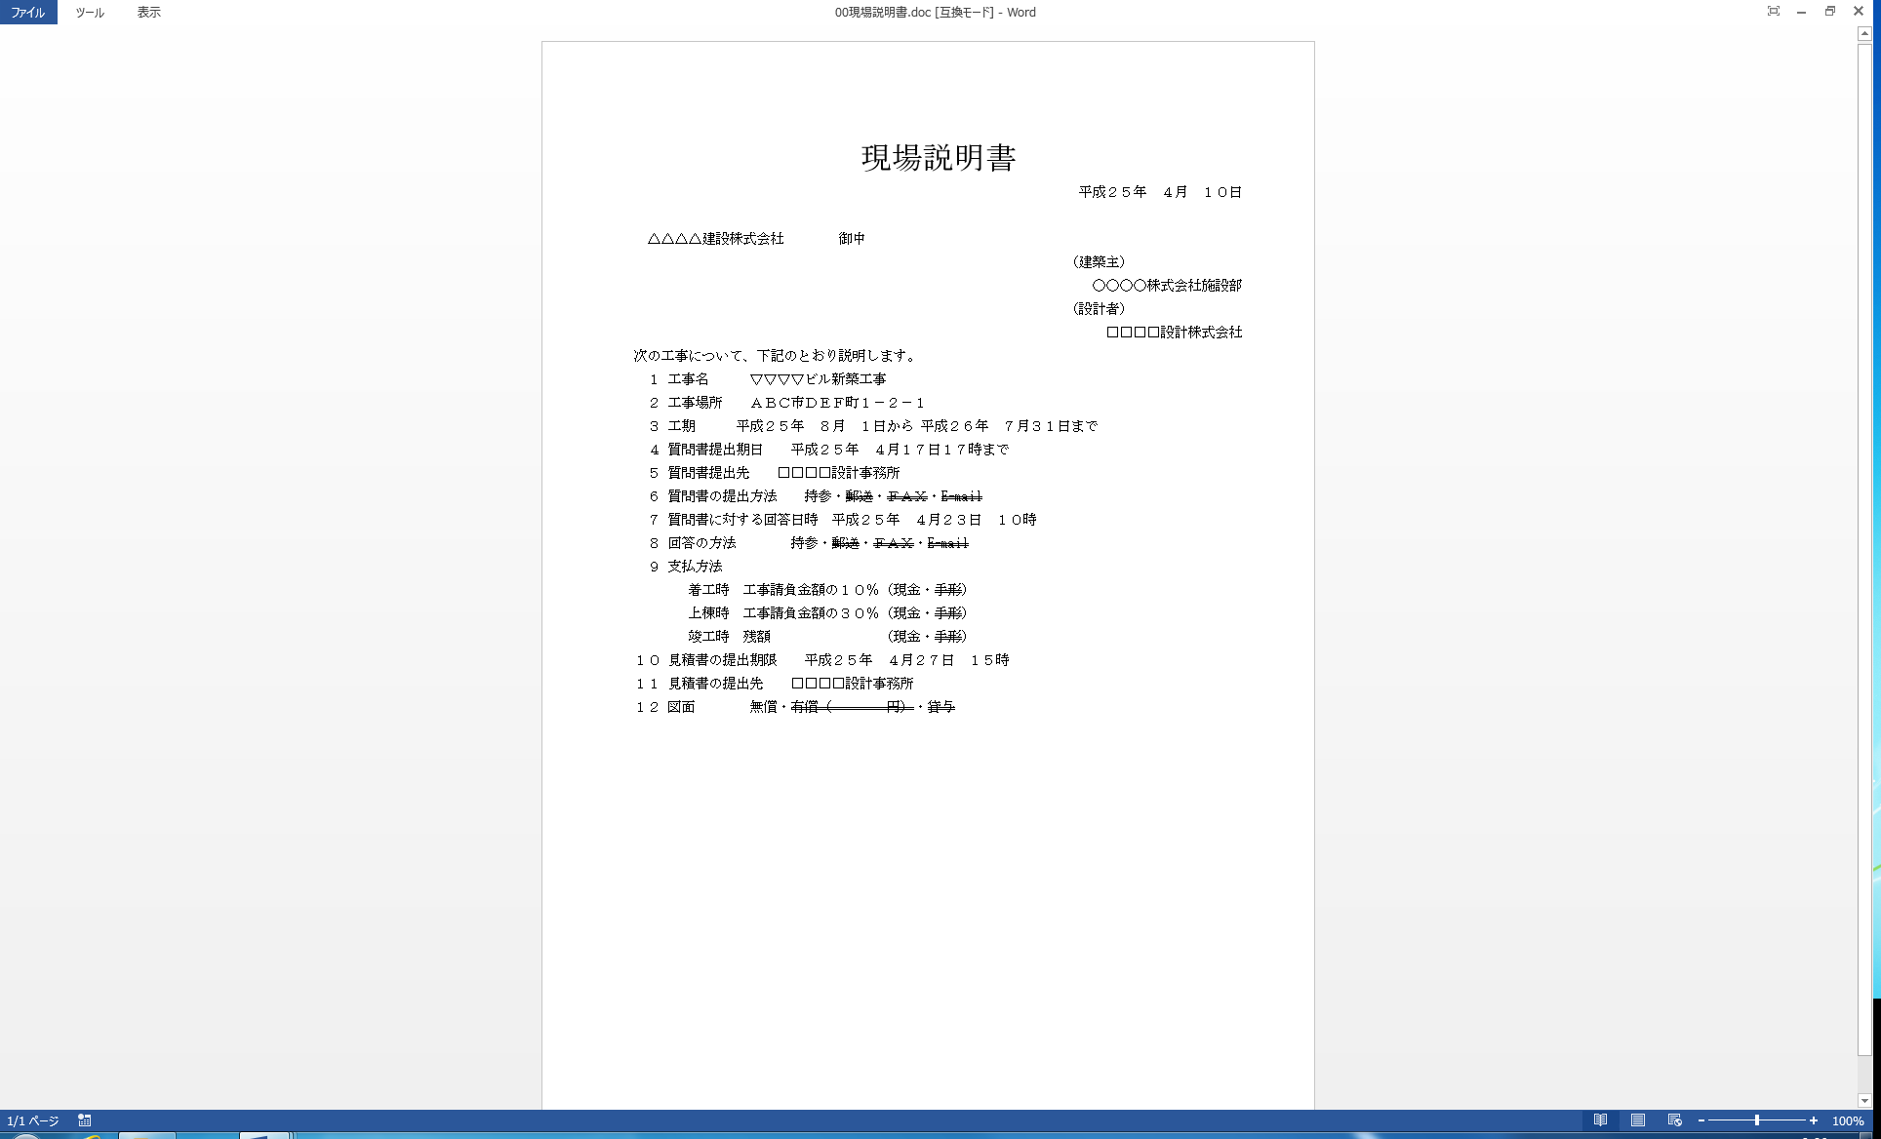

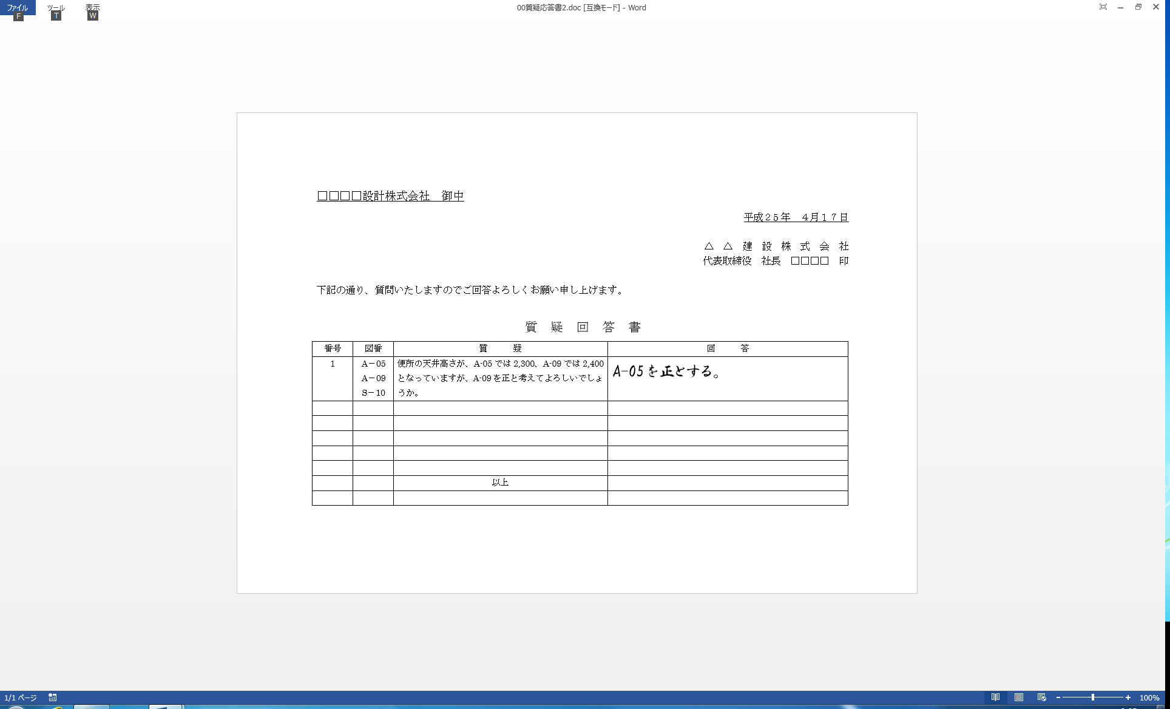
※ 質問（質疑）回答書は、設計図書の中の疑問点について、施工者から設計者に対し質疑書を提出し、設計者から施工者へ向けて回答を示した文書

●設計図は、ひとりで書くことは稀で、多くの場合、共同作業となる。設計図は、意匠図がベースであるが、構造図や設備図はさらに外注となることも多い。従って、意匠図と構造図や設備図の相互で食い違いや矛盾が生じることは、よくある。さらに、意匠図の中だけでも食い違いや仕様、数量の不明確な箇所がある場合も、しばしばである。従って、それらについて明確な解答をもらった質問回答書が、最優先となる。さらに、施工する上で疑問となる点については、設計者によく確認しなければならない。
●図面だけでなく、質問回答書なども含んで、「設計図書」と呼ぶのは、こういった事情による。

１－７ 演習
次の事項について、回答せよ。また、それは設計図書のどの箇所を見たら判るか？。
情報が載っている全ての図面名称を挙げよ。

●法令集を自在に引けるように、設計図書を操れるようになることを目標にする。また、ひとつの事柄でも、いろいろな図面に記載されていたりすることがある。時には相互に食い違いがあったりすることも実感してほしい。

１）工事名称（建物の名称）
▽▽▽▽ビル新築工事･･･工事概要書、現場説明書

●現場説明会でもらう現場説明書があれば、それが最優先。契約書に記載する工事名称は、設計図に記載されている名称よりも、現場説明書に記載されているものを優先する。

２）工事場所
ＡＢＣ市ＤＥＦ町１－２－１･･･工事概要書、現場説明書
３）各種面積
・敷地面積：○○○．○○㎡･･･工事概要書、求積図
・建築面積：○○○．○○㎡･･･工事概要書、求積図
・延面積：○○○．○○㎡･･･工事概要書、求積図
・１階の床面積：○○○．○○㎡･･･工事概要書、求積図

４）建物の用途
事務所･･･工事概要書
５）構造・階数
ＲＣ造－地上３階／地下０階＋ＰＨ１階･･･工事概要書
６）階髙･･･断面図
ＧＬ～１階：200mm 1～２階：3.600mm ２～３階：3.600mm
3～Ｒ階：3.600mm ＰＨ１～ＰＨＲ階：3.000mm

７）接道条件（敷地が前面道路と接している方向）など･･･配置図
・前面道路の幅員、方向：東面のみ17ｍ道路に接する
・前面道路から④通まで寸法：道路境界線から④通までは7ｍ
・建物から最も近い敷地境界線までの寸法：北側まで4ｍ

８）外部（外壁）の仕上げ･･･外部仕上表、立面図
・東：小口タイル
・南：小口タイル
・西：コンクリート打放＋吹付タイル
・北：コンクリート打放＋吹付タイル

９）屋上の仕上げ（防水・屋根）
アスファルト防水（外断熱工法）･･･外部仕上表

10）各室の床、幅木、壁の下地・仕上げ･･･内部仕上表、平面詳細図、展開図
・1階事務室
床：タイルカーペット 幅木：ソフト幅木H75 壁：PB下地＋クロス貼
・２階男子便所
床：磁器質モザイクタイル 幅木：100角タイル 壁：100角タイル

11）各室の天井の仕上げ･･･内部仕上表、天井伏図
・1階ホール：石膏ボードｱ9.5＋岩綿吸音板
・1階事務室：化粧石膏ボードｱ9.5
・2階和室 ：杉柾目石膏ボードｱ9.5

12）各室の床と天井の仕上げ高さ･･･内部仕上表、天井伏図、平面詳細図、断面図
・各階便所
床：FL－10mm 天井： 2,300mm
・２階和室
床：FL＋100mm 天井： 2,300mm

13）階段の段数・踏面・蹴上･･･階段詳細図
・1階から2階 段数：１８ 踏面：250mm 蹴上：200mm

14）建具の種類・仕様･･･建具キープラン、建具リスト
・アルミ製窓の種類：１０種類（AW1～AW10）
・ステンレス製扉の種類：１種類（SSD1）
・鋼（スチール）製扉の種類：８種類（SD1～SD8）

●建具の材質は、A：アルミ、Ｓ：スチール、ＳＳ：ステンレス、Ｗ：木
建具の用途は、Ｗ：窓、Ｄ：扉、Ｓ：シャッター、Ｇ：ガラリ
上記より、ＡＷ：アルミ窓、ＳＤ：スチール扉、ＳＳＤ：ステンレス扉など

15）建具の幅、高さ･･･建具リスト
・ＡＷ8：W900×H1,000

16）.建具の詳細な納まり・寸法
・アルミ製窓：･･･外部建具詳細図
・スチール枠の木製扉：･･･内部建具詳細図
※ 建具の「寸法」は、どの部分の寸法を示しているのか？
：内法寸法（有効幅） ：内法寸法（有効高） 腰高：FL～下端

17）エレベーター（ELV）シャフトの細かい寸法･･･ELV詳細図

●エレベーターのカゴの詳細や、機械設備的なことは、昇降機設備図によるが、エレベーターシャフトは、建築工事なのでＥＬＶ詳細図に記載される。

18）躯体で使用するコンクリートの強度
・1階：Ｆｃ＝24Ｎ/ｍ㎡･･･特記仕様書

19）使用する鉄筋の仕様･･･特記仕様書
・Ｄ１０：ＳＤ２９５Ａ
・Ｄ２５：ＳＤ３４５

20）杭の工法、径、杭の長さ（ＧＬからの深さ）
・工法：アースドリル工法･･･特記仕様書、
・杭（Ｐ１）直径：1,000mm 杭長：GL-17m ･･･杭リスト

21）構造体の符号（種類）は、何種類あるか？
・杭：３種類（Ｐ１～３）･･･杭リスト
・基礎：３種類（Ｆ１～３）･･･基礎リスト
・柱：３種類（Ｃ１～３）･･･柱リスト
・2階の梁（2階の床荷重を受ける梁）：５種類（G1～３、B1、B2）
･･･梁リスト
・基礎梁（最下階の床荷重を受ける梁）：６種類（FG1～4、FB1、FB2）
･･･梁リスト
・スラブ：３種類（S１～２、CS1）･･･スラブ（床版）リスト
・耐圧スラブ：２種類（FS１～２）･･･スラブ（床版）リスト
・壁：３種類（W１２、W15、W18）･･･壁リスト
●ＣＳは片持ちスラブ

22）構造体の寸法
・基礎 Ｆ１：1000×1000、D1,200 GL-500･･･基礎リスト
・基礎梁 ＦＧ４：400×1000
・柱 Ｃ２：600×600･･･柱芯線図、柱リスト
・壁 Ｗ１８：180･･･壁リスト
・スラブ Ｓ１：150･･･スラブリスト
・大梁 ２Ｇ３：400×750･･･2階大梁リスト
・小梁 ３Ｂ１：300×600･･･３階小梁リスト
●柱は、1階の柱の場合
●大梁２G3は「2階の床を支持するG3」、小梁3B1は「３階の床を支持するB1」

23）鉄筋の定着長さ、継手、補強方法
・大梁主筋の、柱への定着長さ：35ｄ･･･標準配筋図
・Ｄ２５の鉄筋の継手方法：ガス圧接･･･特記仕様書
・梁に１００mmの貫通孔を設けるときの補強方法：
縦斜共、2-D13･･･標準配筋図

24）掘削工事は、オープンカット／山留のどちらの工法を使うのか？：不明
･･･配置図、断面図、ボーリング柱状図、基礎伏図、基礎リスト、地中梁リスト
●掘削工事については、上記の図面を元に総合建設会社（ゼネコン）が判断し、掘削計画図を作成しながら検討するので、設計図書を見ただけでは判断しかねる。

第２章 施工図について

２－１ 施工図とはいったい何なのか
【質問】
設計図で建物を造ることができるのか？・・・答えは、YES。
ただし、現場で設計図を駆使して建物を造ることは、かなり困難。

＜その理由＞
（１）必要な情報を探し出すのに時間や手間がかかる
例えば、柱の型枠を施工するのだが寸法はどうする？
柱心線図と柱リストで、柱の位置と寸法は判明する。
しかし、柱に取り付く梁の大きさが判らないと、型枠を加工できない。
↓
床梁伏図と梁リストで、梁の寸法は判明する。
しかし、梁の取り付く高さが判らないと、型枠を製作できない。
↓
梁の取り付く高さは、スラブの高さに影響する。
スラブの高さはどこから？？？
●いくつかの図面を参照して、必要な情報を得なければならない。

（２）設計図書は建築主（設計者）の意向が反映された最新のものか？
質疑回答書による回答の内容は、通常設計図に反映されていない。
設計変更などは、設計図に反映されていないことが多い。
●通常、質疑回答書の内容は、直接、施工図に反映する。

（３）「設計図に書かれていないが、施工する上で必要な事項」が存在する
天井インサート、サッシュアンカー、機器搬入用フックetc.
●天井インサートやサッシュアンカーをコンクリートに埋め込まないで施工すると、あと施工アンカーを打ち込むことになり、時間とコストを浪費する。
●機器搬入用フックがないと、重量物を設置することができない。

（４）施工現場は雨・風など、気象条件が良くないことが多い
たくさんの図面や書類を、現場に広げて施工することは、非現実的

・設計図を、施工上便利な形に書き改めたもの
・設計図だけでは施工上不十分なところを補ったもの が必要
・設計者の意図する事を、施工者の立場で改めて表現しなおしたもの
これが、施工図である。
施工図のことを、「生産設計図」と呼ぶことが増えてきている。

２－２ 施工図の種類は？ 誰が作図するのか？
躯体工事
◎コンクリート躯体図
◇鉄骨工作図
◇プレキャストコンクリート（ＰＣ）割付図
◇組積工事割付図 … ＡＬＣなど
仕上工事
・組積工事割付図 … コンクリートブロックなど
◇金属製建具製作図 … アルミ製建具、スチール製建具、シャッター、
ステンレス製建具、カーテンウォール、
金属製パーティションなど
・石割付図
◎タイル割付図
◎天井割付図
・造作工事施工図 … 和室廻りなど
◇造付け家具製作図
◇木製建具製作図
◇製作金物工作図

◎印：総合建設会社（ゼネコン）が作図
設計図書を最も理解している人で、施工に精通している人
◇印：専門性が高いものは、専門工事業者が作図するケースが多い。
総合建設会社が図面のチェックを行い承認する。その後、専門工事業者が製作と施工を行う

２－３ 施工図（生産設計図）に必要な条件は？
・職種ごとに描かれた施工専用の図面
･･･その職種の人が最も使いやすい
建築物は多くの人が組織を構成して造られる
型枠大工：コンクリート躯体図 、 天井工：天井割付図

総合建設会社

鉄筋工事
･･･
内装工事
左官工事
型枠工事

職人A
職人
職人
職人
職人
図１ 施工現場の組織

・施工に特化した専用の図面
･･･作るためだけの図面
工事の進捗に応じて描かれる
・正確、見やすい、使いやすい、間違いにくい
･･･現場で計算しなければ寸法が判らないような図面はＮＧ
寸法が描かれていない図面は、もちろん論外。
・縮尺：1/50が施工図の標準
・1枚の図面で必要なことが判るのが好ましい
●１枚に納めることを優先するため、縮尺を1/60などに変更することもある

・判りにくい部分には、詳細図、断面図が書かれている
●伏図、見上げ図だけで、立体を把握することは難しい。できるだけ、断面図を描くことが好ましい。

・できれば、分一（ブイチ）が合っていること
※分一が合っているとは･･･三角スケールで測れば、寸法が判明すること
●施工図が不備で、現場で寸法が判らないとき、緊急手段としてスケールで図面をあたり、寸法の確認をすることがある。
●手書きの時代は、寸法値のみ二重線で消して書き直すこともあった。
第3章 コンクリート躯体図とは

３－１ 躯体工事の進め方とコンクリート躯体図の関係
鉄筋コンクリート造の躯体工事（鉄筋工事、型枠工事、コンクリート工事）は、１ＦＬから２ＦＬ、２ＦＬから３ＦＬ･･･というように、ｎ階のFLから(n+1)階のＦＬごとに施工してゆく。
●現場では、「２階立上りのコンクリートを○月○日に打設する」などとマイルストーンとして工程表に記載し、現場管理を行っている。

このように、ｎFL～(n+1)FLまでのコンクリート躯体の施工に係る専用の図面を、「ｎ階立上りコンクリート躯体図」と呼んでいる。
主に、型枠工事（型枠大工）が使用する。

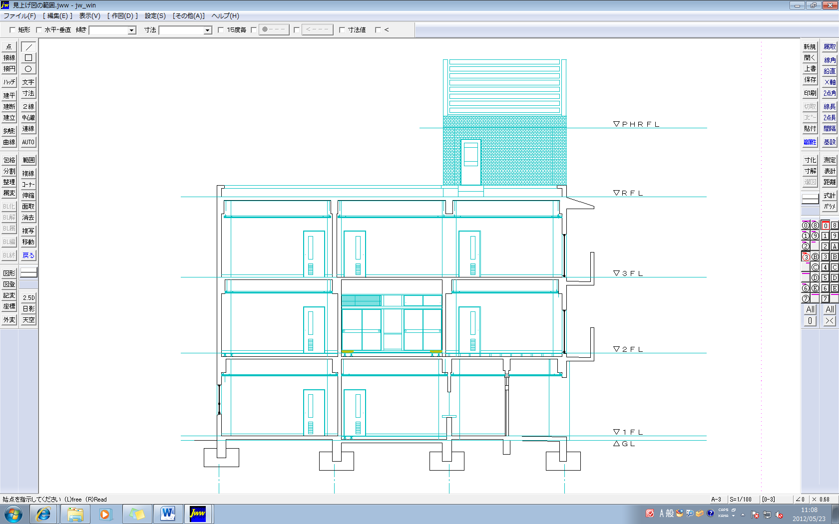
第4回目
con打設
第３回目
con打設
第２回目
con打設
第１回目
con打設
図２ ｎ階立上りの躯体工事

描き方（図法）は、「見上げ図」で描く。
躯体が透明な物体でできていると仮定して、上の階から見える躯体（床、梁、柱、壁、基礎）を描く。
１階立上りコンクリート躯体図を描くときは、自分が２階の床に立ち、下を見たものとして描く（図２）

ただし、最下階から下の基礎の部分においては、地下ピット（二重スラブ）の構造になっていることがある。このような基礎の躯体を見上げ図で作図すると、煩雑になり、間違いも生じやすい。また、実際の施工では、基礎の部分と最下階のスラブの部分に分けて施工することが普通である（図３）。
このような場合は、床・梁の部分を除いた「伏図」という形式で、躯体図を分けて書く。

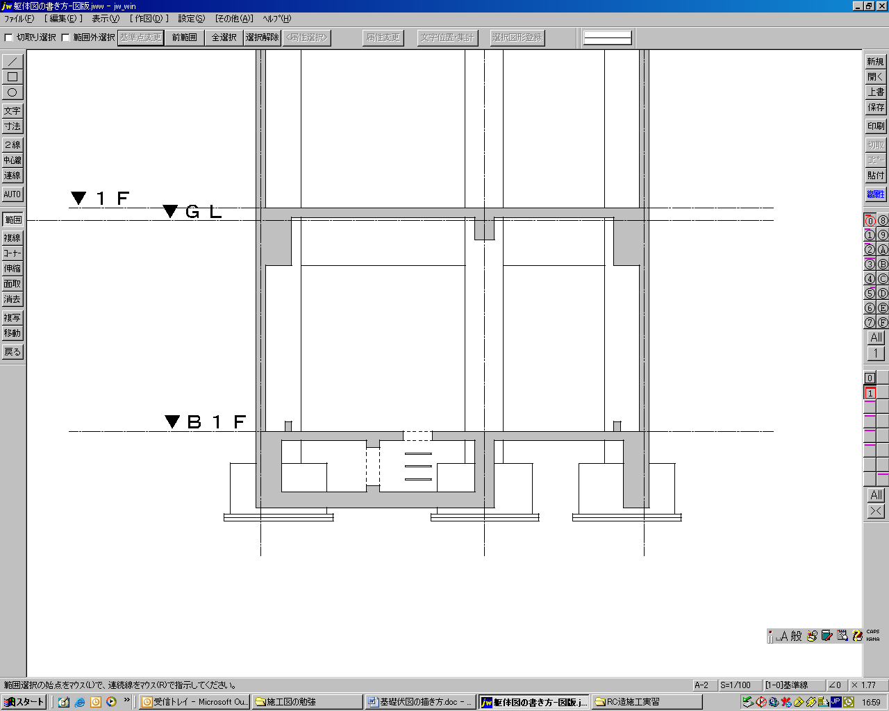
第１回目
con打設
第2回目
con打設
図３ 基礎コンクリート伏図

第４章 基礎コンクリート躯体図の描き方
４－１ 基礎コンクリート躯体図の手順
１．準備
縮尺 ： １／５０
レイヤ ： 通芯と壁芯
独立基礎
地中梁と基礎柱
文字
寸法
記号
ハッチング
塗りつぶし
補助線
図面枠

２．基礎コンクリート躯体図に記載される躯体を構造図で確認
基礎（符号：Ｆ）･･･独立基礎、べた基礎
地中大梁（符号：ＦＧ）
地中小梁（符号：ＦＢ
基礎柱（符号：Ｃ）
耐圧スラブ（符号：ＦＳ）
床版スラブ（符号：Ｓ）

３．通芯を描く
・通芯は、「一点鎖線」
・通芯記号 ･･･、･･･記入
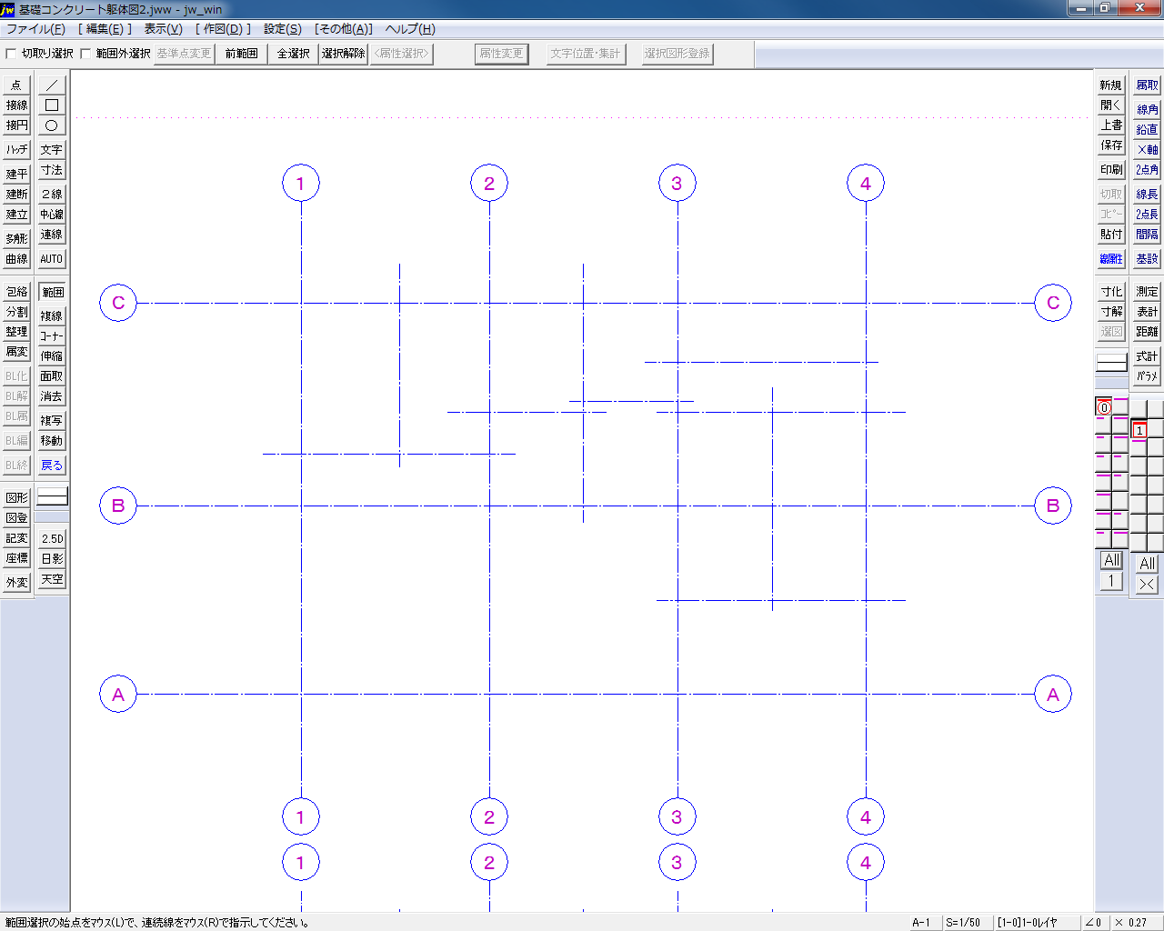
４．基礎柱（１階の柱）を描く
・通芯を決めたので、最初に柱を描く（基礎部分の柱と独立基礎は芯が一致ことが多い）。
・基礎柱の寸法は？･･･柱リスト
・基礎柱の位置は？･･･柱芯線図
・基礎柱の描き方は？
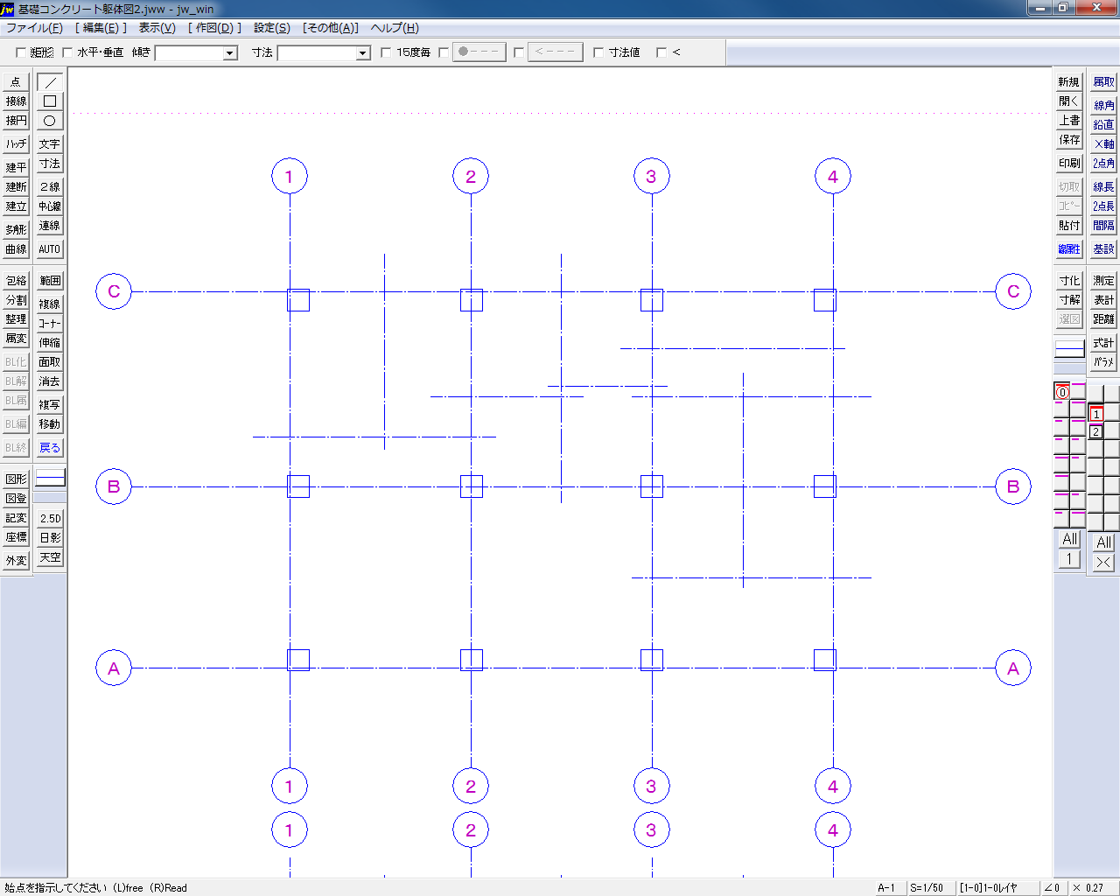
５．柱の中心を作図で求める
・建物の外周部分の柱は、外壁との兼ね合いから、通芯≠柱芯となる場合が多いため、柱芯を求めておいたほうが良い場合が多い。

６．独立基礎を描く
・寸法は？･･･基礎リスト
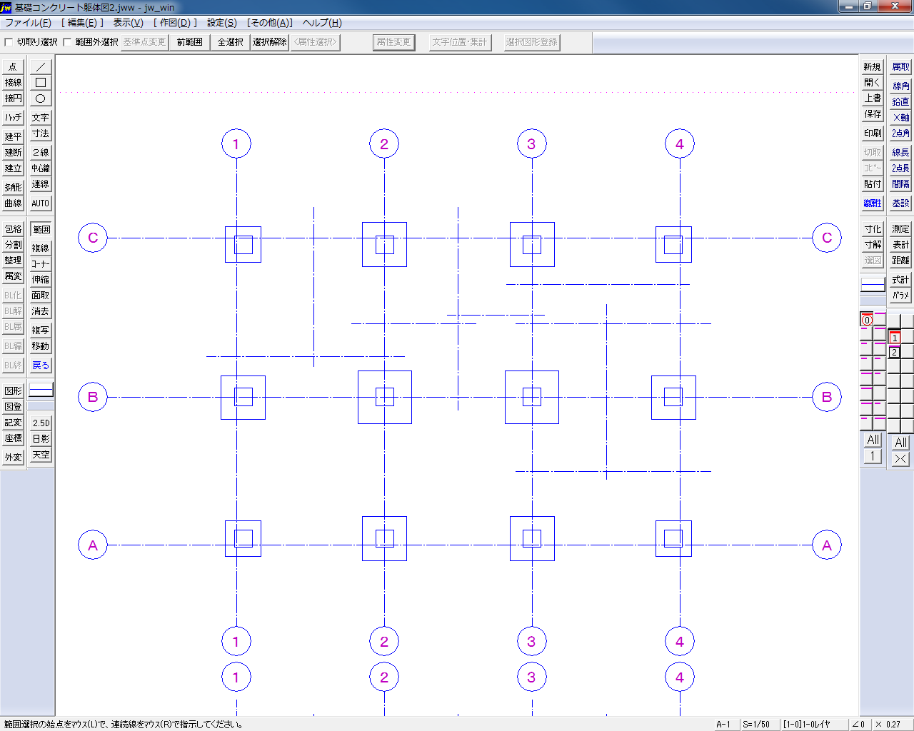
７．地中梁（大梁）を描く
・寸法（梁幅）は？･･･基礎大梁リスト
・大梁の位置？･･･基礎伏図

８．地中梁（小梁）を描く
・寸法（梁幅）は？･･･基礎小梁リスト
・小梁の位置？･･･１階平面詳細図
※１階のＲＣ造の壁の下部に小梁が存在するように（図４）
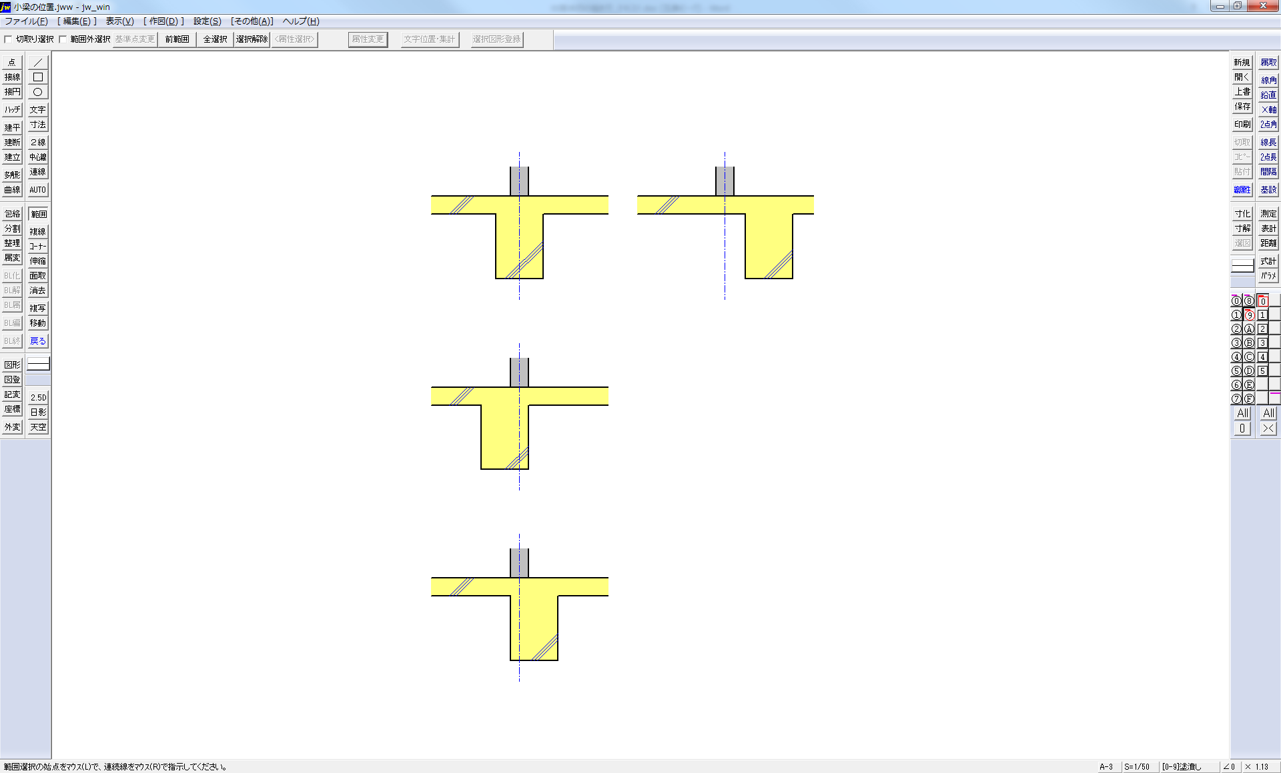
図４ 壁と小梁
○
○
○
×
●小梁の位置については、構造図（床梁伏図）には、詳しくは記されていない。小梁が、上階のＲＣ造の壁の荷重を受ける場合、壁の縦筋の定着が小梁内に取れればよい（図４）。

●上部の壁が軽量鉄骨下地（ＬＧＳ）などのときは、小梁の位置は問題とならない。

●梁を移動させず、あとで説明する増し打ちを使う方法もある。

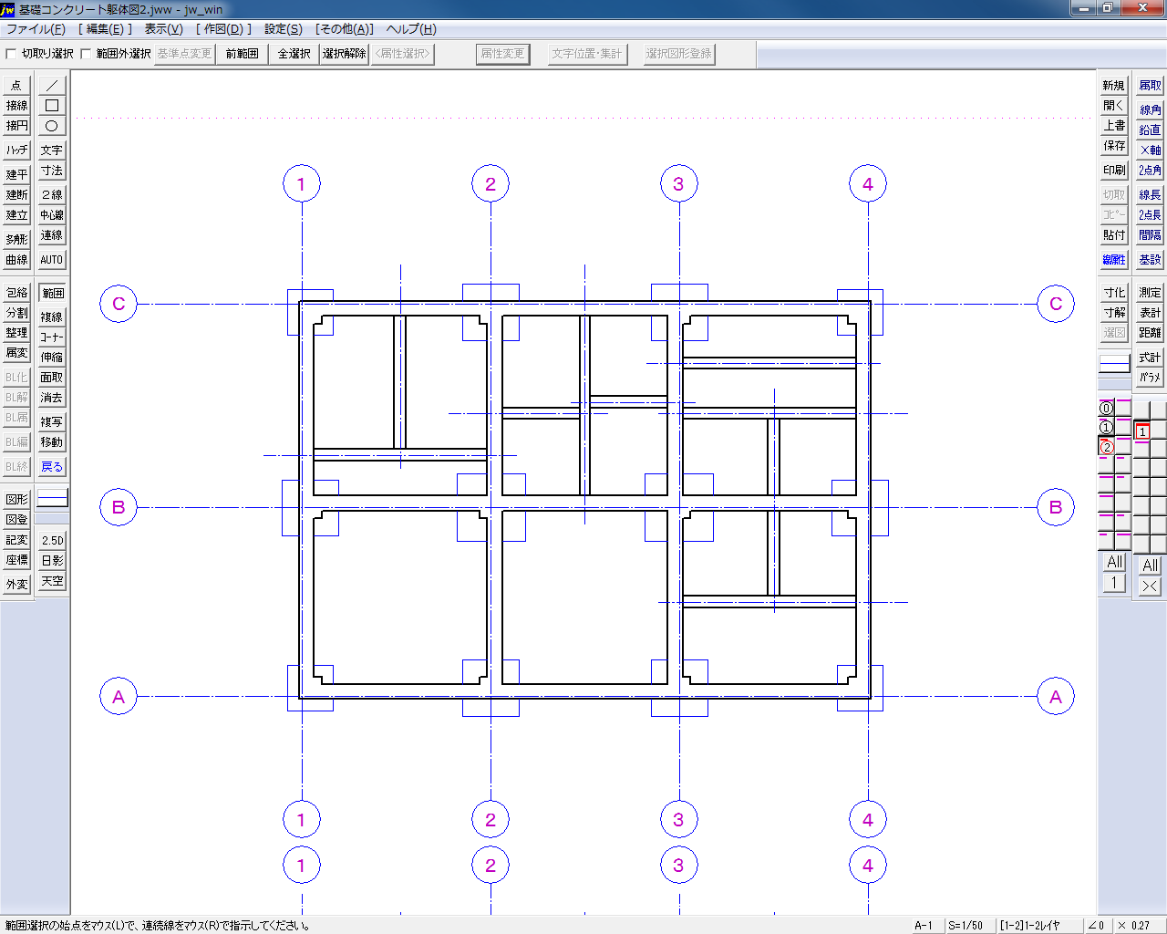
９．平面的な寸法の表示（図５）
・独立基礎、基礎柱、基礎大梁、基礎小梁の平面寸法を伏図に記入。
・独立基礎と基礎柱については、構造体に近いほうから、①通芯から構造体端部までの振り分け寸法、②構造体の全体寸法を、Ｘ方向、Ｙ方向ともに描く。
・基礎大梁と基礎小梁については、①通芯から構造体端部までの振り分け寸法、②構造体の全体寸法を描く。
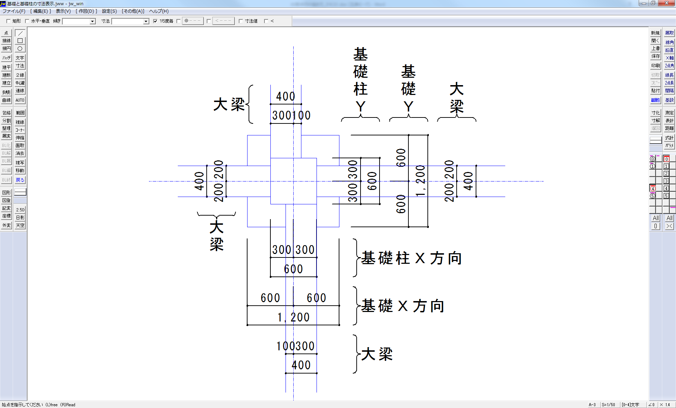
図5 寸法の記入

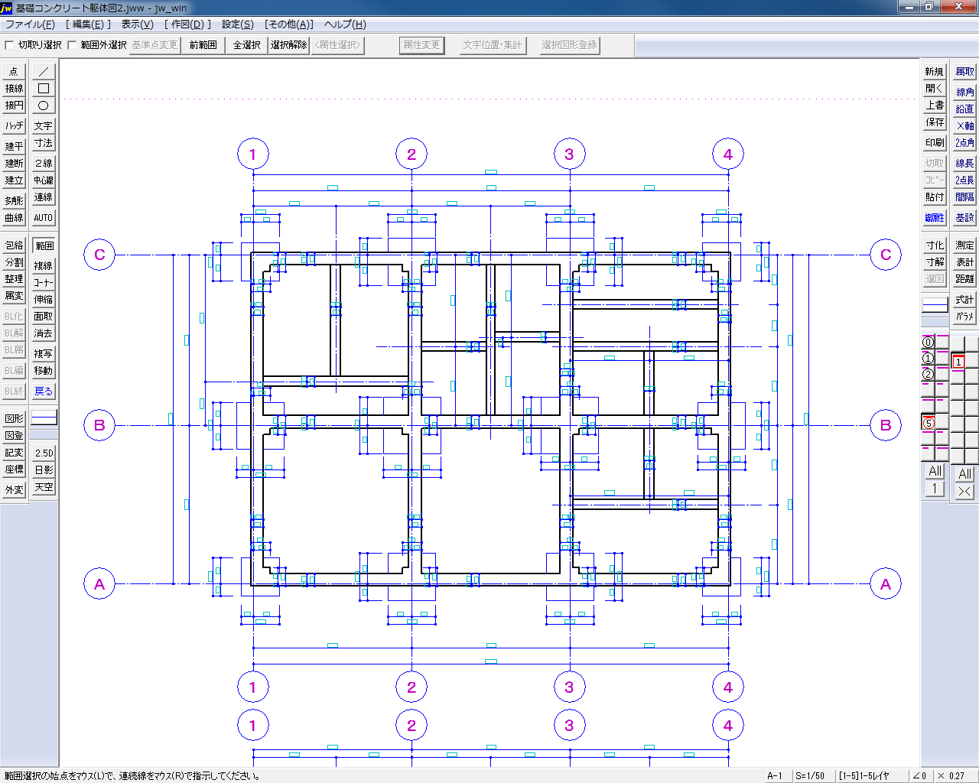

１０．高さ方向の寸法について
・基礎、梁、スラブなどの構造体の上端のレベルや厚さなど、Ｚ（高さ）方向の情報を、伏図に書き込む。のちほど断面図を書いて、より判りやすくするが、全ての構造体の断面図を描くわけにいかないので、伏図だけで全ての構造体の高さ方向の情報が判明するようにする。
・高さ方向の情報を伏図に表現するために、以下のような、記号（スタンプ）を定義する。この記号は、ＪＩＳなどで決められた全国共通のものではないので、それが何を表すのかを定義する凡例を図面の中に必ず記載する。
・レベル（高さ）の基準は、ＧＬまたは１ＦＬを基準とする。ただし、ＧＬと１ＦＬを混在させてはいけない。

●現在では、施工図はほとんどＣＡＤを使用して描くが、手書きの時代ははゴム印（スタンプ）や型板（テンプレート）を使用していたため、ここでもスタンプという表現を用いた。

１１．基礎の高さとせいを描く
・基礎の高さは、仕上に影響されることがほとんどないので、構造図から判断することができる。
・独立基礎の場合、①基準高さ（ＧＬまたはＦＬ）から上端までの下がり寸法、②基礎のせい（厚さ）が判ればよい。（図６）の状態の基礎の高さを、（図7）のように表示する。
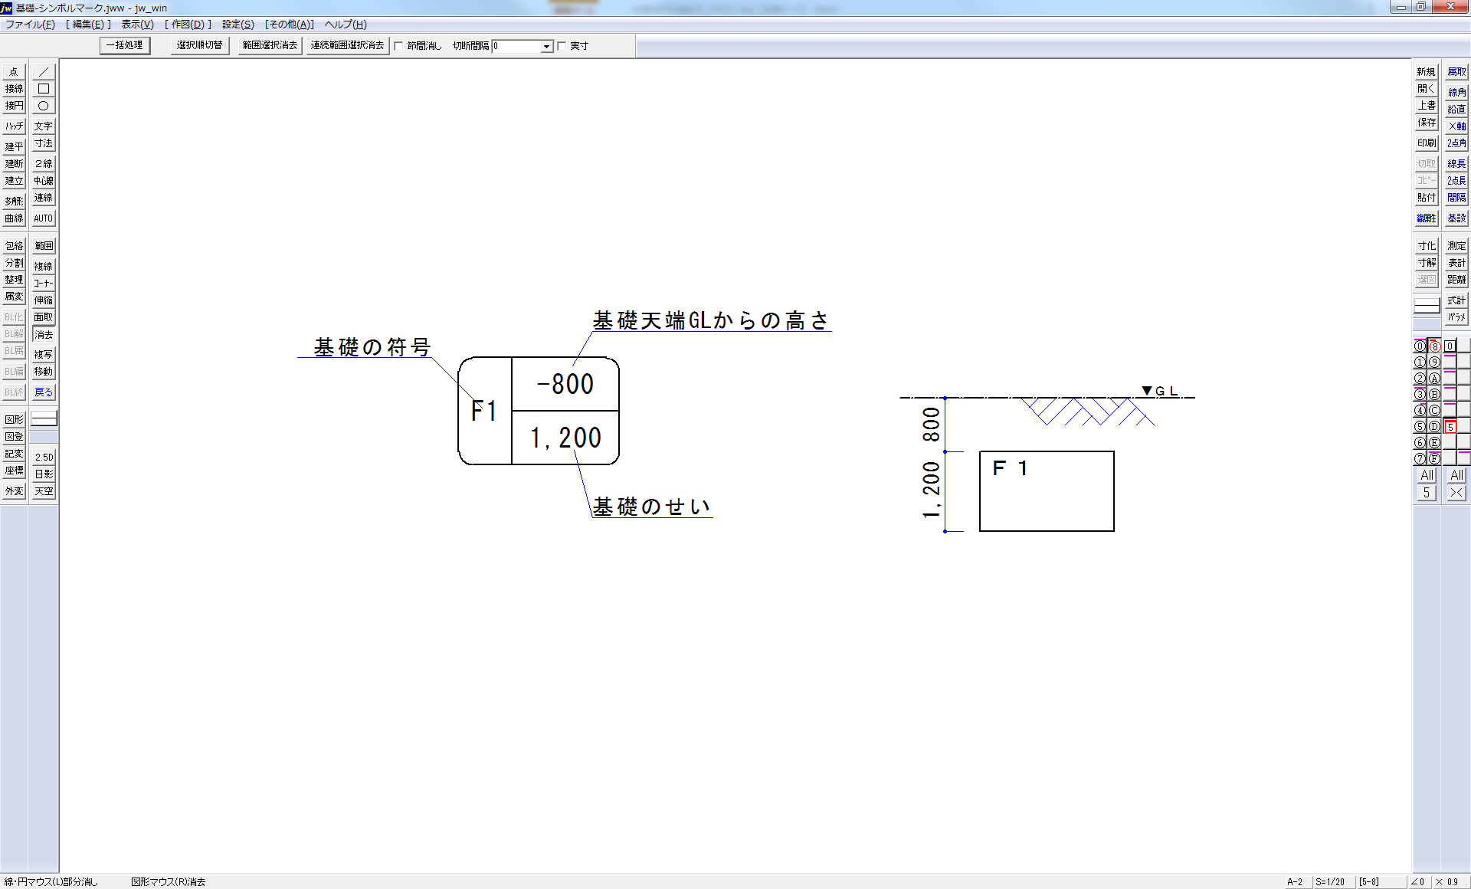
図6 基礎の状態
図７ レベルの表示
凡 例

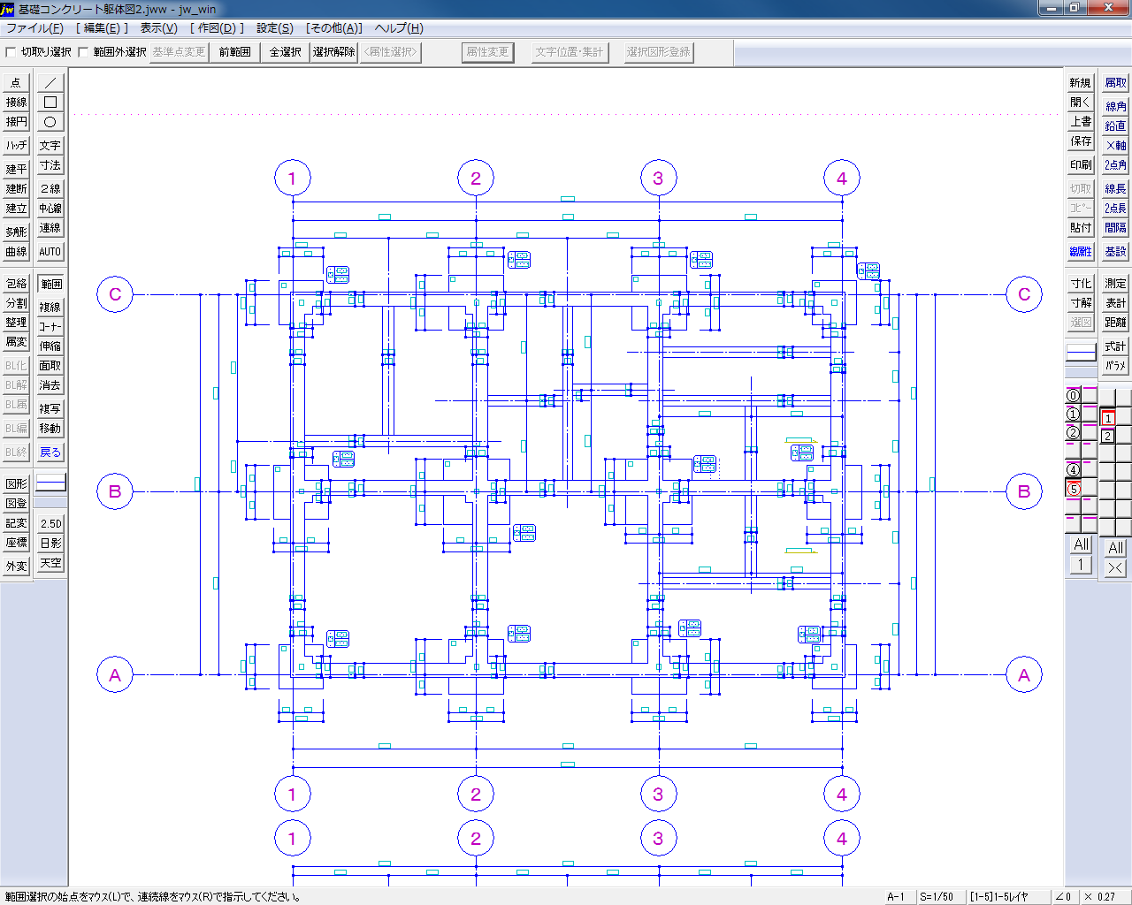

１２．１階スラブの高さ（レベル）と版厚を描く
・スラブの厚さ（版厚）は、構造図の「床・梁伏図」に記載されているＳ１、Ｓ２などのスラブ記号を参照し、「スラブリスト」を見れば判明する。
・スラブの上端のレベル（高さ）は、
仕上表
平面図または平面詳細図
断面図
矩計図
各種詳細図
仕上げ寸法について適当な資料（ディテールシート）
などから、総合的に判断する。構造図の「床・梁伏図」に-100などと表示されている場合もあるが、適切ではない場合も多く、あくまでも上記の仕上関係の意匠図から判断するのが正しい。

表１ １階のスラブ高さ（ＳＬ）の判断
室名 | 仕上材名 | 仕上高さ（Ａ） | 仕上しろ（Ｂ） | ＳＬ(A)－(B)
事務室 | OAフロア下地  ﾀｲﾙｶｰﾍﾟｯﾄ | ±０ | １５０ | －１５０
役員室 | コンクリート下地  カーペット10 | ±０ | ≒０ | ±０
便所 | モルタル下地  磁器質タイル | －１０ | ４０ | －５０
湯沸室 | ｺﾝｸﾘｰﾄ下地  ＣＦシート | ±０ | ≒０ | ±０
廊下 | モルタル下地  せっ器質タイル | ±０ | ４０ | －４０
エントランス | モルタル下地  せっ器質タイル | ±０ | ４０ | －４０

ここで必要なのは、スラブの上端高さ（ＳＬ）であり、
ＳＬ＝最終的な仕上げ高さ（Ａ）－仕上げに必要な仕上しろ（Ｂ）
により、求まる（表１）。
※コンクリート直押さえ、長尺塩ビシート貼り、カーペット貼り等は、
仕上がり高さ＝コンクリートスラブ高さ(SL)と考えてよい
※タイル貼り、ＯＡフロア等は
仕上がり高さ－仕上げしろ＝コンクリートスラブ高さ(SL)とする
・スラブ高さが変わる部分の平面的な寸法を明記する
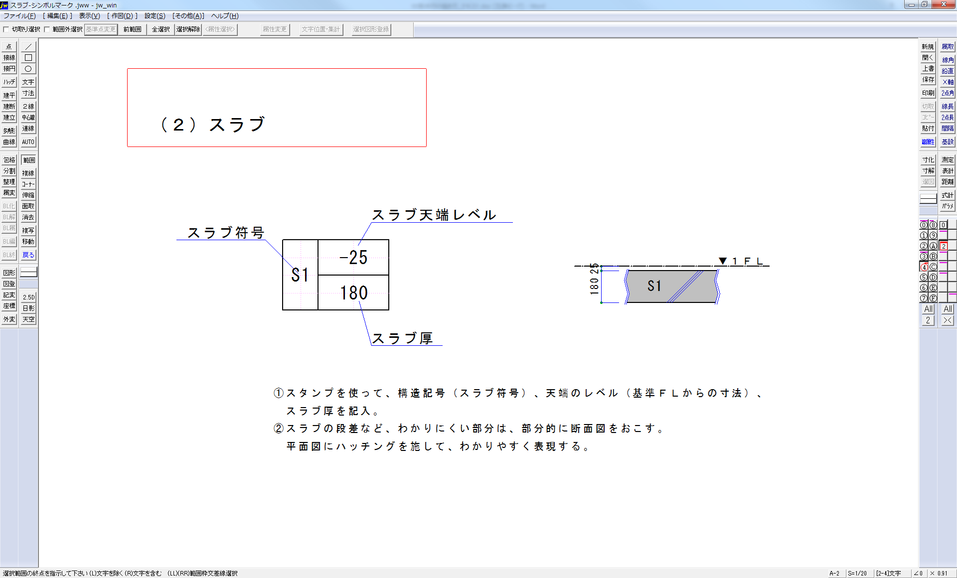
・スラブ高さ、スラブ厚、スラブ符号のスタンプ表示は下記とする（図８）（図９）。
図８ スラブの状態
図９ レベルの表現
凡 例

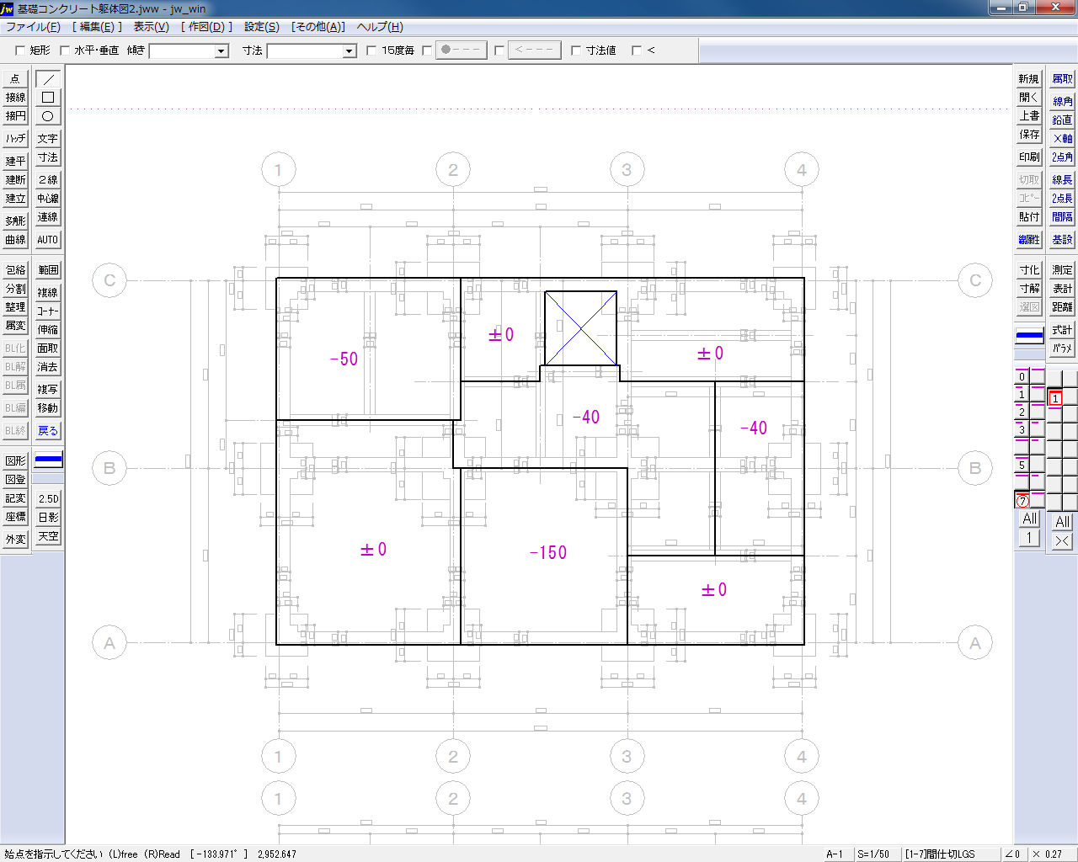

１３．地中梁の上端レベルとせい
・基本的に、前記のスラブ高さ＝梁上端の高さとする。
・Ｓ２スラブの上端が1FL-50と得られた場合、Ｓ２を支持する梁の上端のレベルも、1FL-50となる（図１０）。
・梁の高さなどの表示は、（図１１）となる。
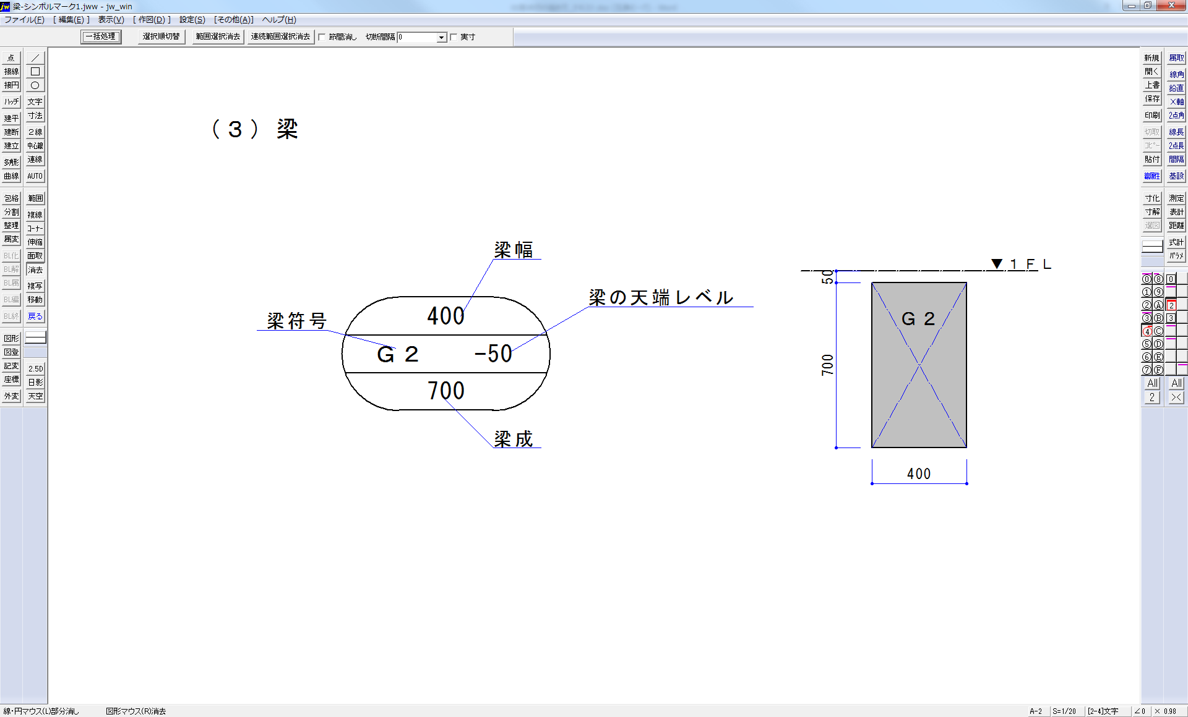
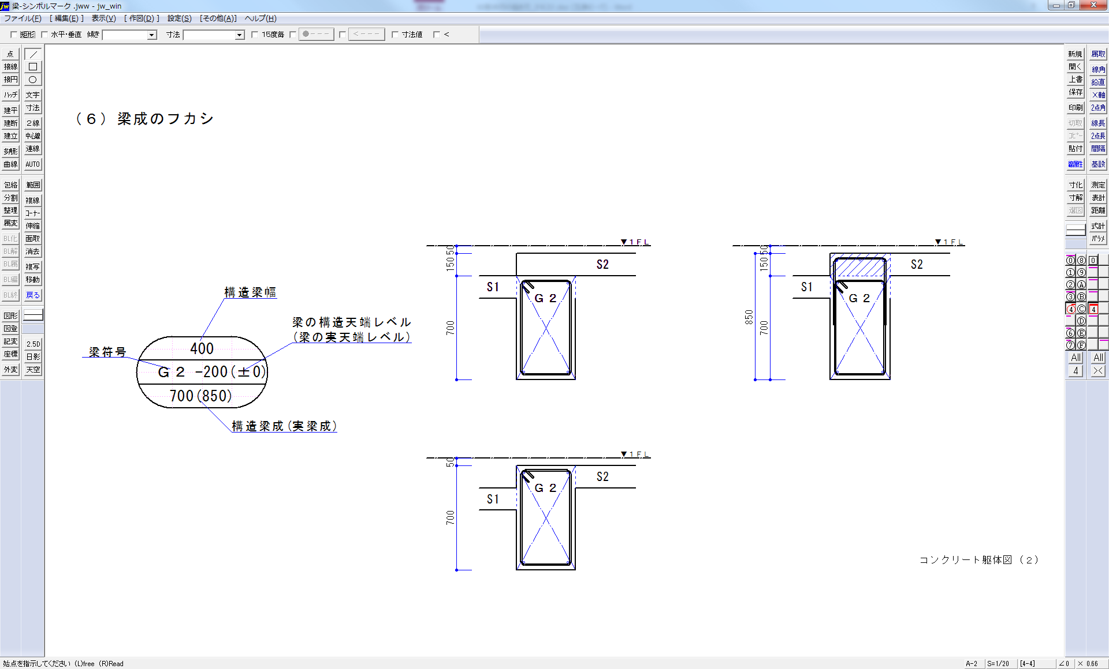
図1０ 基本的な梁の高さ
図1１ 梁の高さ表示

・ただし、構造図に梁上端のレベルが「1FL-200」などと明記されている場合、梁の上端レベルを変更することはできない。このとき、梁上端のレベルは、構造図に明記されている高さを遵守し、「梁の上端からスラブ上端までの部分」は梁のせいが高くなったとする（図１２）。
このことを、「梁の上端をフカす」あるいは、「梁の上端を、増打ちする」などと言い、鉄筋も図のように補強鉄筋を組む。
高さの表示は、
構造図に示された構造天端とフカしたあとの実際の梁の天端、
構造図に示された構造梁せいとフカしたあとの実際の梁せい
の両者を書き込む（図１３）。

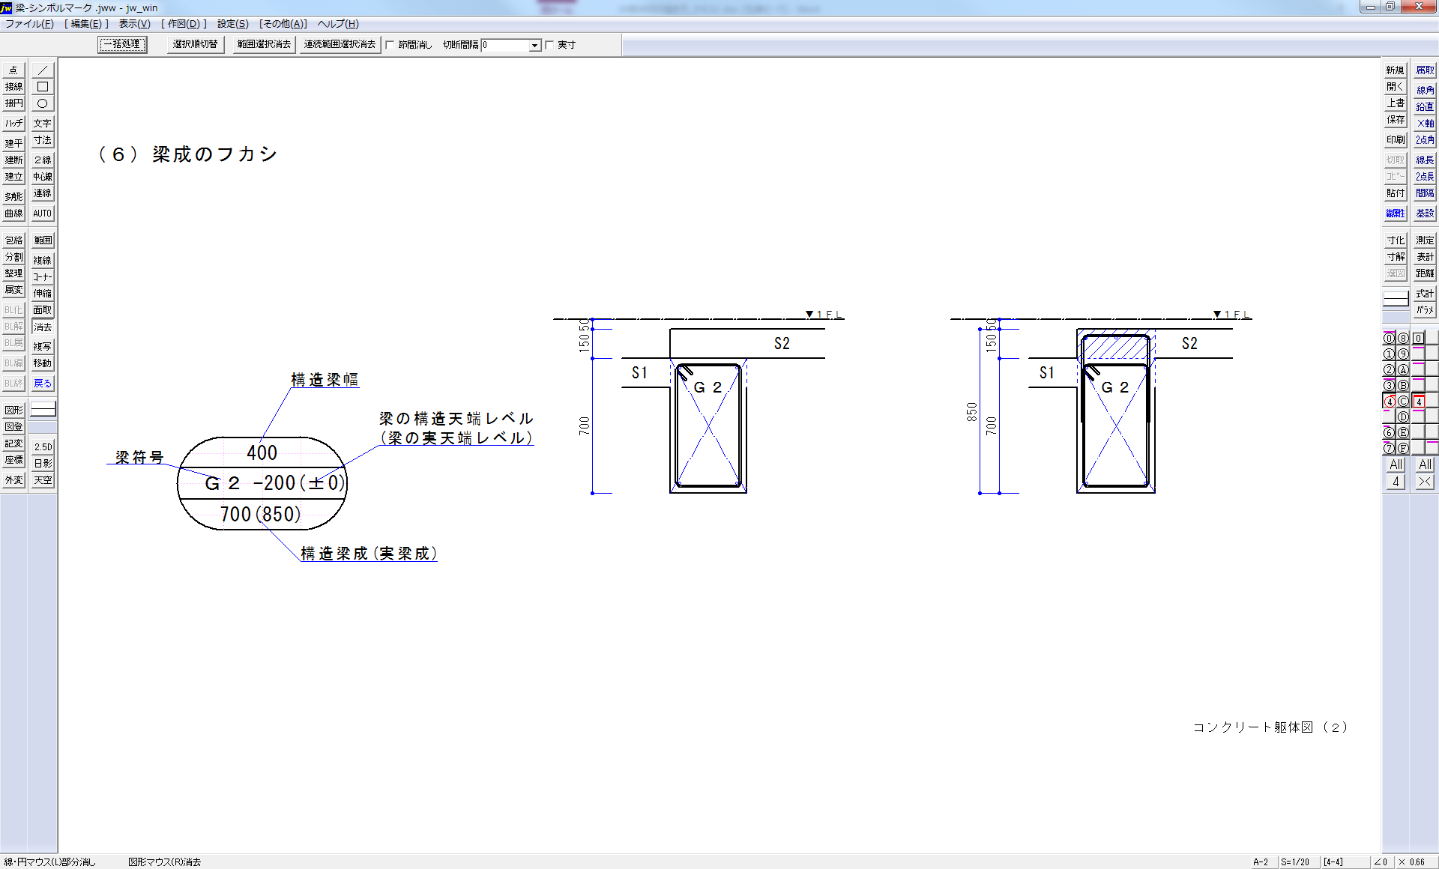
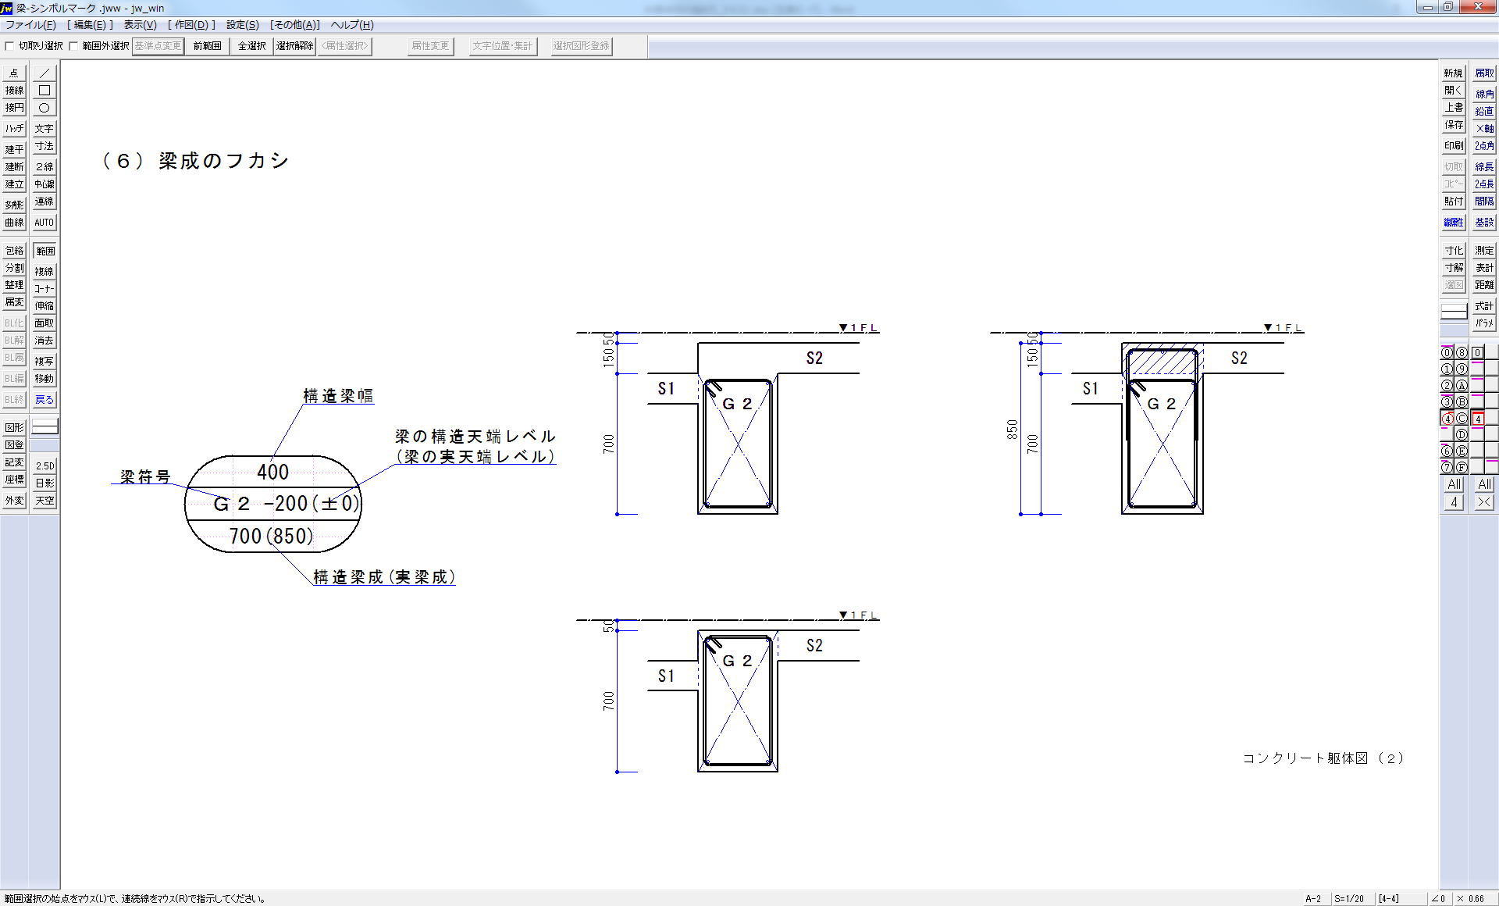
図1２ 梁の上端フカシ
図1３ 梁上端フカシの表示

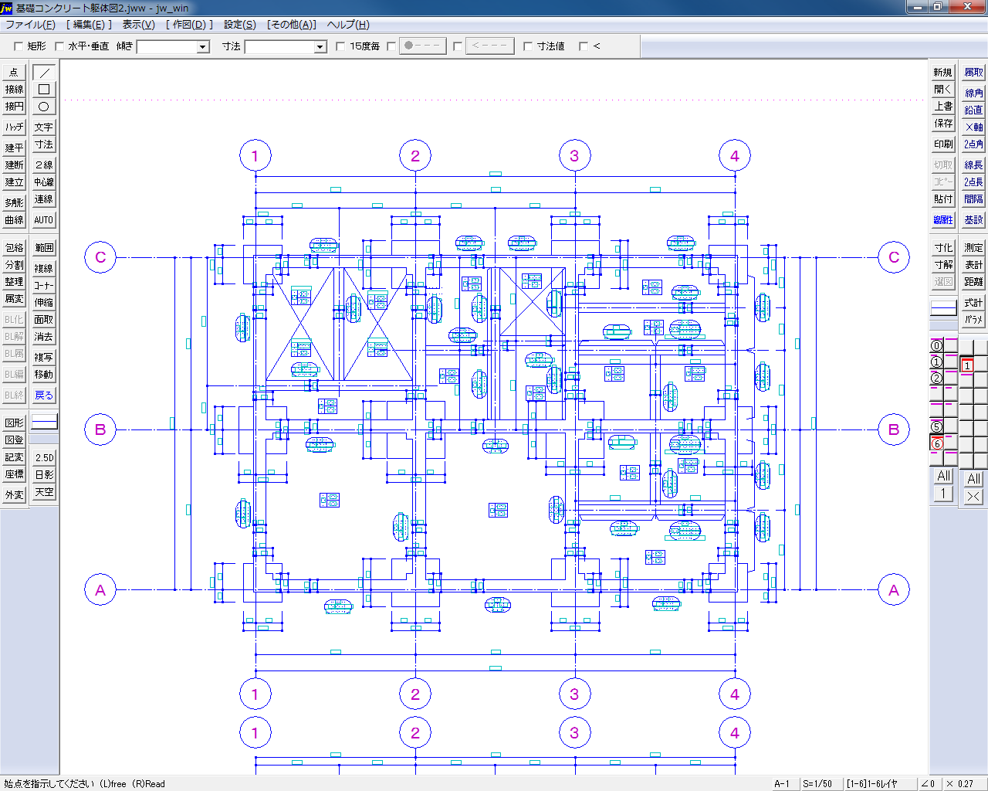

1４．断面図について
・基本的に、上記までの平面的な図面だけで、コンクリート躯体図として必要な情報を、１００％伝えることができなければならない。しかし、二重スラブ、構造体の増打ち（フカシ）、床の段差、などがある場合、当該部分を切断して断面図を書くのが好ましい。
・断面図は必ず、Ｘ方向、Ｙ方向、最低１面描く。

1５．断面図を描く
①伏図に切断線を記入
②通芯、通芯記号、ＦＬ、ＧＬ
③切断される構造体（梁、スラブ）は、印刷時に太線となるように
④独立基礎、基礎柱など、切断部分の奥に見える線（見え掛かり線）は、細線で描く。
⑤寸法線
⑥切断面にコンクリートを示す３本線、薄い色で着色
●手書きでトレーシングペーパーに描いていた時代は、紙の裏側から赤鉛筆で着色した。青焼きした場合、切断面が浮かび上がり、見やすくなる。

1６．図面の見映えを良くするために
・二重スラブ（地下ピット）などの部分は、×印など記入
・エレベーターシャフトなど、スラブが無い部分は、×印など記入
・スラブの高さが一般部と異なるところは、ハッチング
・増し打ちを行った部分は、ハッチング

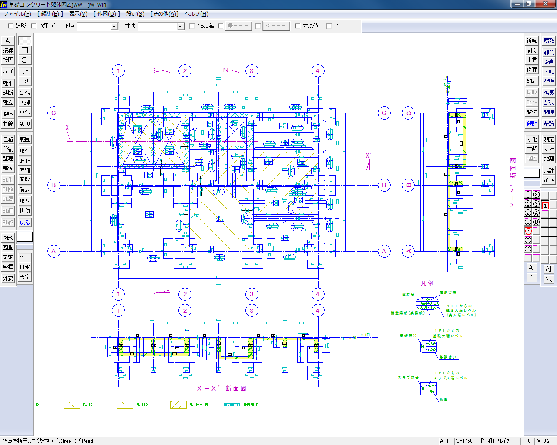

１７．その他
最下階より下の部分の特殊な設備として、下記のものがある
マンホール･･･ピット内に降りる開口。φ600程度
点検口･･･ピット内に降りる開口。600×600程度
タラップ･･･ピット内に降りるための階段。コンクリートに打ち込む
人通口･･･複数のピット間を横方向に移動する際、地中梁に空けておく開口。φ600程度
連通管･･･複数のピットを連結する。梁の下部に半割のボイドで
通気口･･･梁の上部付近

第５章 1階立上がりコンクリート躯体図

５－１ 作図範囲
１ＦＬ～２ＦＬのコンクリート施工にかかわる部分を全て描く
図３ ｎ階立上りの躯体工事
５－２ 描き方（図法）

作図する
範囲

図１４ 見上げ図

描き方（図法）は、「見上げ図」で描く。
躯体が透明な物体でできていると仮定して、上の階から見える躯体（床、梁、柱、壁、基礎）を描く。
１階立上りコンクリート躯体図を描くときは、自分が２階の床に立ち、下を見たものとして描く（図１４）

５－３ 基礎コンクリート躯体図との違い
・基礎は無し
・１階の柱と壁、２階の床とそれを支持する梁を描く
・建具の存在
・コンクリートの打放仕上がある場合もあり

５－４ １階立上がりコンクリート躯体図の手順
１．準備
縮 尺 ： １／５０
レイヤ ： 通芯と壁芯
柱と壁
梁
文字
寸法
記号
ハッチング
塗りつぶし
補助線
図面枠

２．１階立上がりコンクリート躯体図に記載される躯体を構造図で確認
柱（符号：Ｃ）
壁（符号：Ｗ）
耐震壁（符号：ＥＷ）
大梁（符号：ｎＧ）
小梁（符号：ｎＢ
スラブ（符号：Ｓ）
片持スラブ（符号：ＣＳ）

※大梁、小梁では、ｎの部分にその梁が支持する階を明示する。
例として、２Ｇ１、２Ｂ１など

３．通芯を描く
・通芯は、「一点鎖線」
・通芯記号 ･･･、･･･記入

４．１階のＲＣの壁の位置を調べる
・鉄筋コンクリート以外の壁は、コンクリート躯体図に記載する必要なし
例）軽量鉄骨下地(LGS)の壁、コンクリートブロック(CB)の壁、
木の造作の壁
・ＲＣ、非ＲＣの判断は？･･･「１階柱・壁 ２階床・梁伏図」（S-08）

４．ＲＣ壁の部分の壁芯を描く
・壁芯は、「一点鎖線」
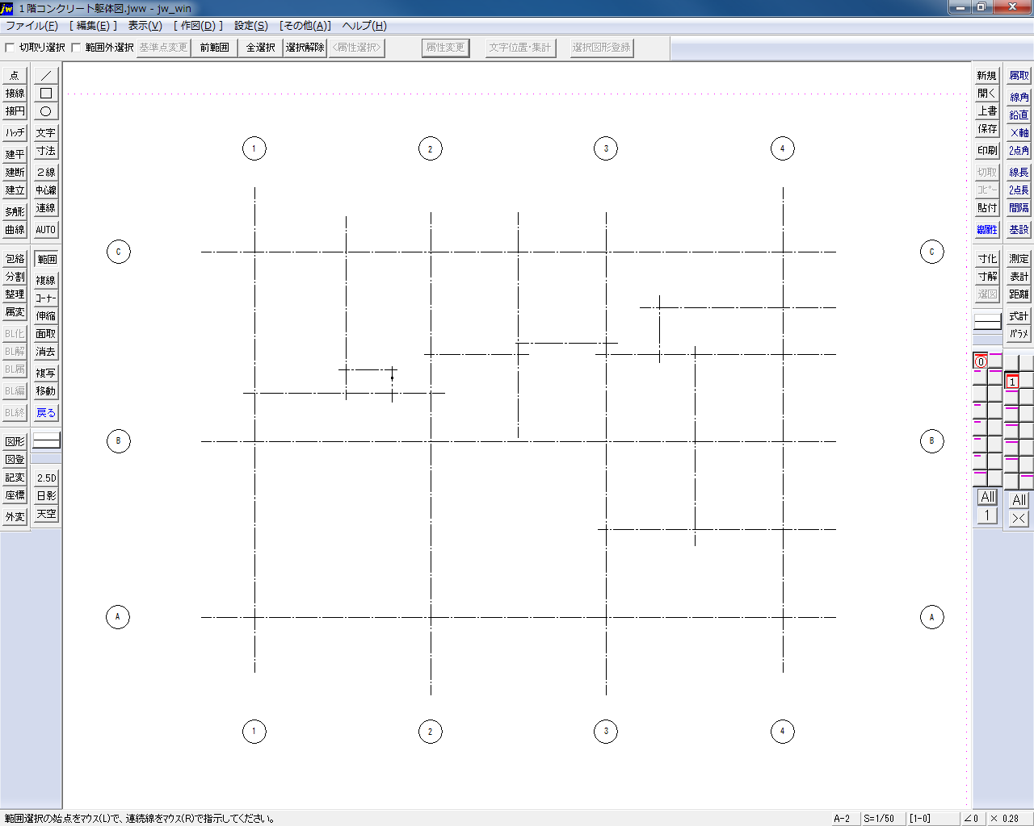
６．１階の柱を描く
・１階柱の寸法は？･･･柱リスト
・１階柱の位置は？･･･柱芯線図

７．壁を書く
・壁厚は何種類あるのか？
・どの図面を見ればわかるか？･･･「１階柱・壁 ２階床・梁伏図」
・壁の位置は？･･･基本的に壁芯振り分け、場合によっては柱面あわせ
１階平面詳細図
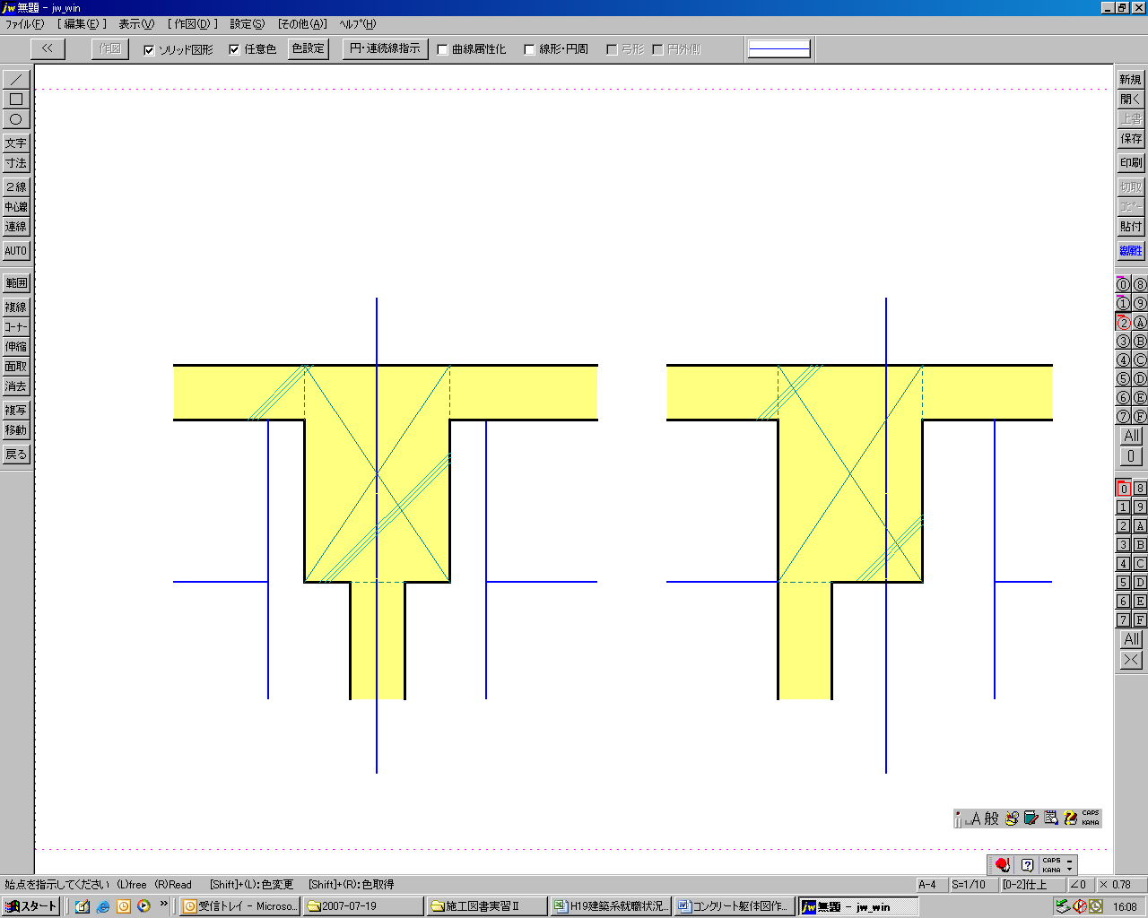
図１６ 梁と壁の位置

図１５ 柱と壁の関係

c)梁芯＝通芯 d)壁＝梁面
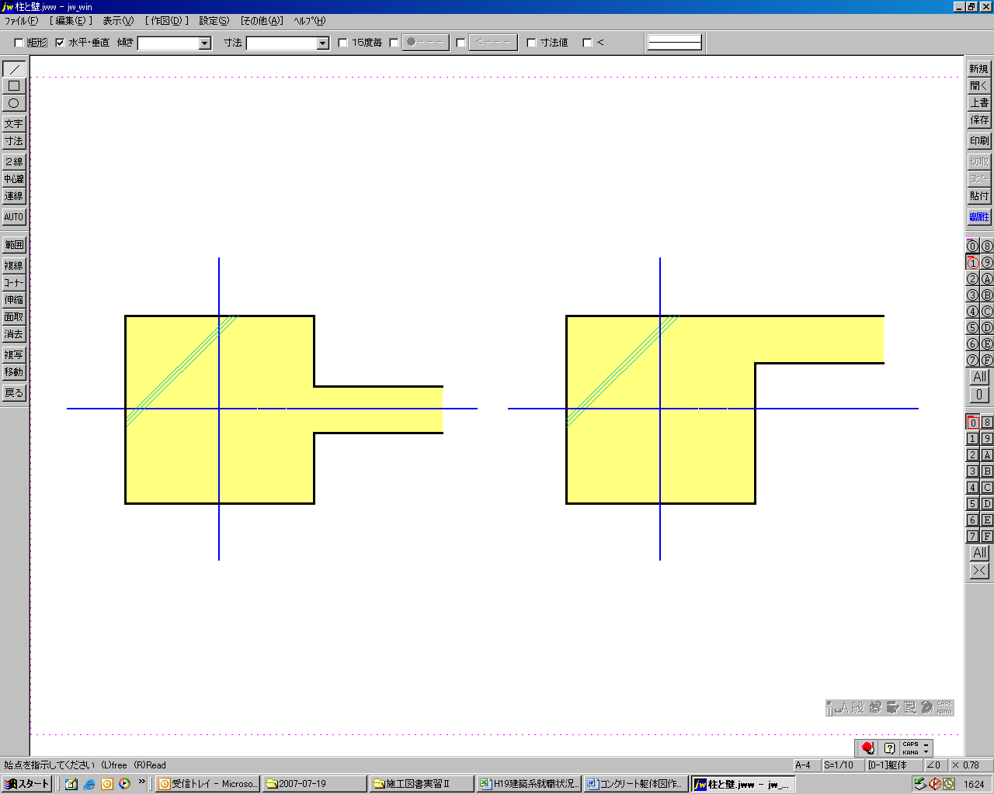
図１５ 柱と壁の位置

図１５ 柱と壁の関係

a)壁芯＝通芯 b)壁＝柱面

・壁の開口部は？･･･この段階では、開口部は無視して描く（盲目壁）
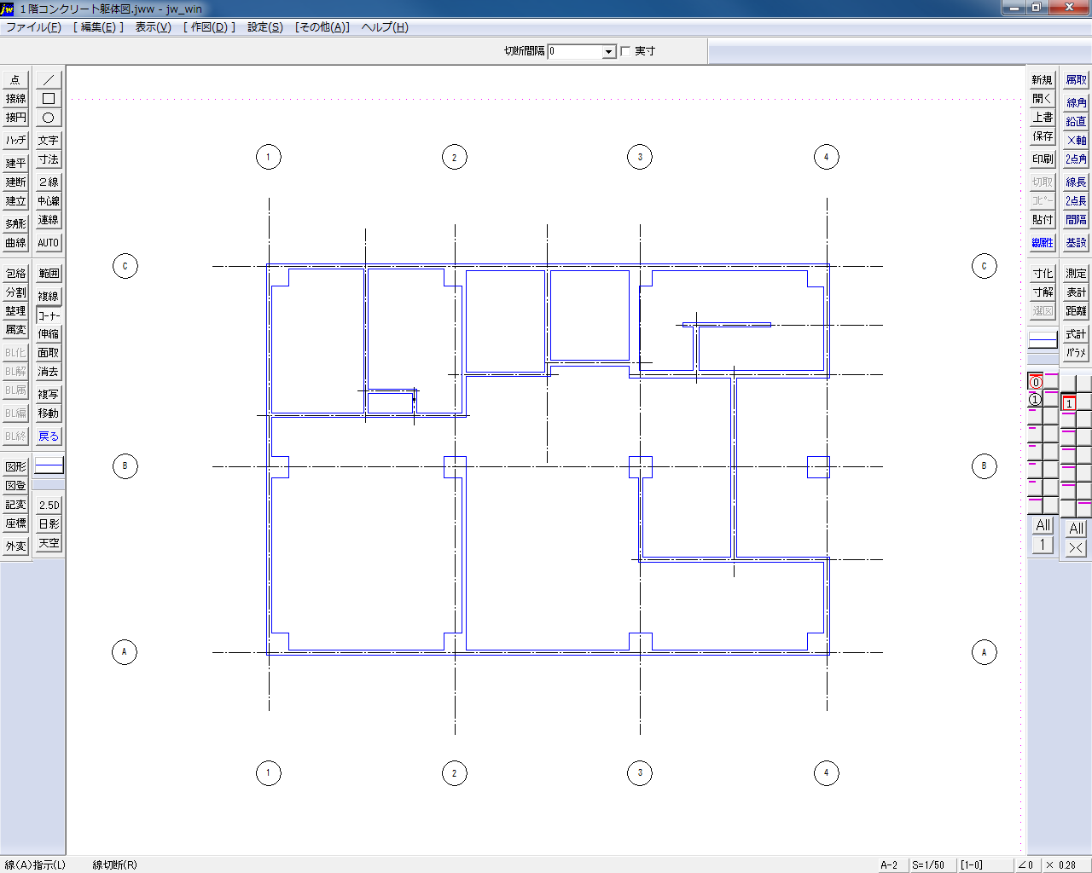
８．２階の床の大梁・小梁を書く
・梁の符号と梁幅は？･･･２階床梁伏図
２G１：400×700
２G２：400×700
２G３：400×750
２B１：300×600
２B２：250×500
※ 頭文字の「２」は、「２階の床を支えている梁」の意

９．小梁の平面的な位置の考え方
・壁の下部には、必ず梁が存在していなければならない（前掲 図４）
・小梁の位置？･･･２階平面詳細図で、壁の位置を確認してから決める
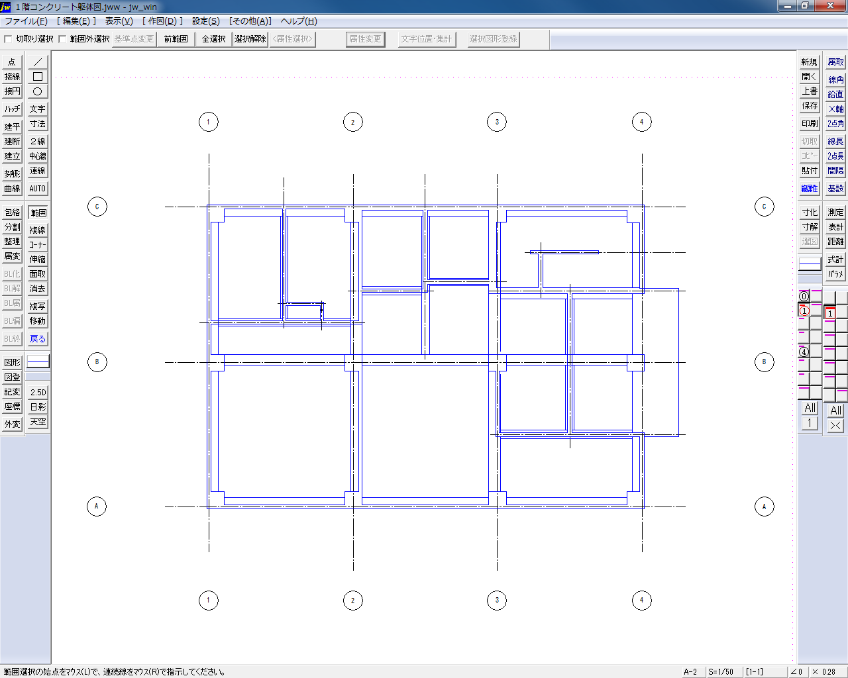
１０．外部コンクリートの増打（フカシ）
・１階以上の部分では、外部に面する打放し仕上げとなる部分では、躯体の保護のため、コンクリートを増打ちする（公共建築工事標準仕様書）。
※躯体（柱、梁、外壁）の位置は移動させず、コンクリートの厚みを増す。
●公共工事標準仕様書では、平成１９年度までは20mm明記されていたが、平成25年度版では特記によるとなっている。
・コンクリートの増し打ちを行う部位は、構造体の部分を「破線（----）」に変更しておく。
●６、７、８でいったん構造図の位置に構造体を描かせて、増し打ちを描かせた。増し打ちの説明をした後で、構造体を描かせると、最初から壁を20mm外側に移動させて描く学生が続出したので、あえて回り道の手順を踏んだ。
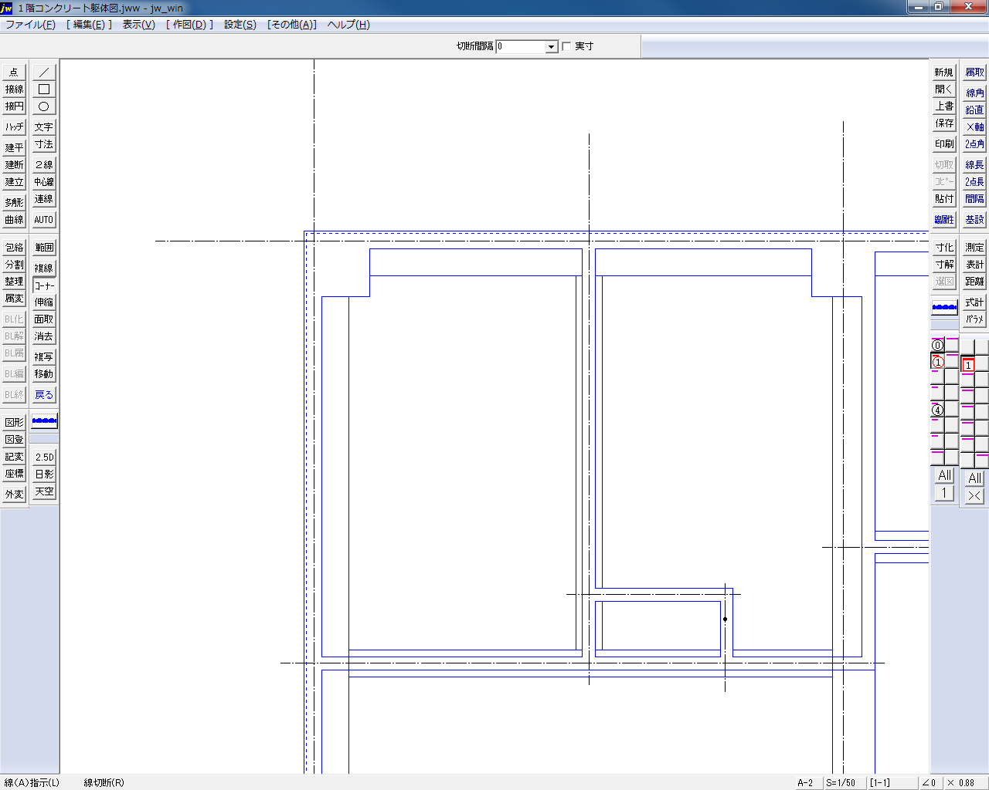
１１．寸法を描く
・柱、大梁、小梁、壁の平面寸法を伏図に記入。
・柱については、構造体に近いほうから、①通芯から構造体端部までの振り分け寸法、②構造体の全体寸法を、Ｘ方向、Ｙ方向ともに描く。
・大梁と小梁と壁については、①通芯から構造体端部までの振り分け寸法、②構造体の全体寸法を描く。
・寸法は、必ず2段となる
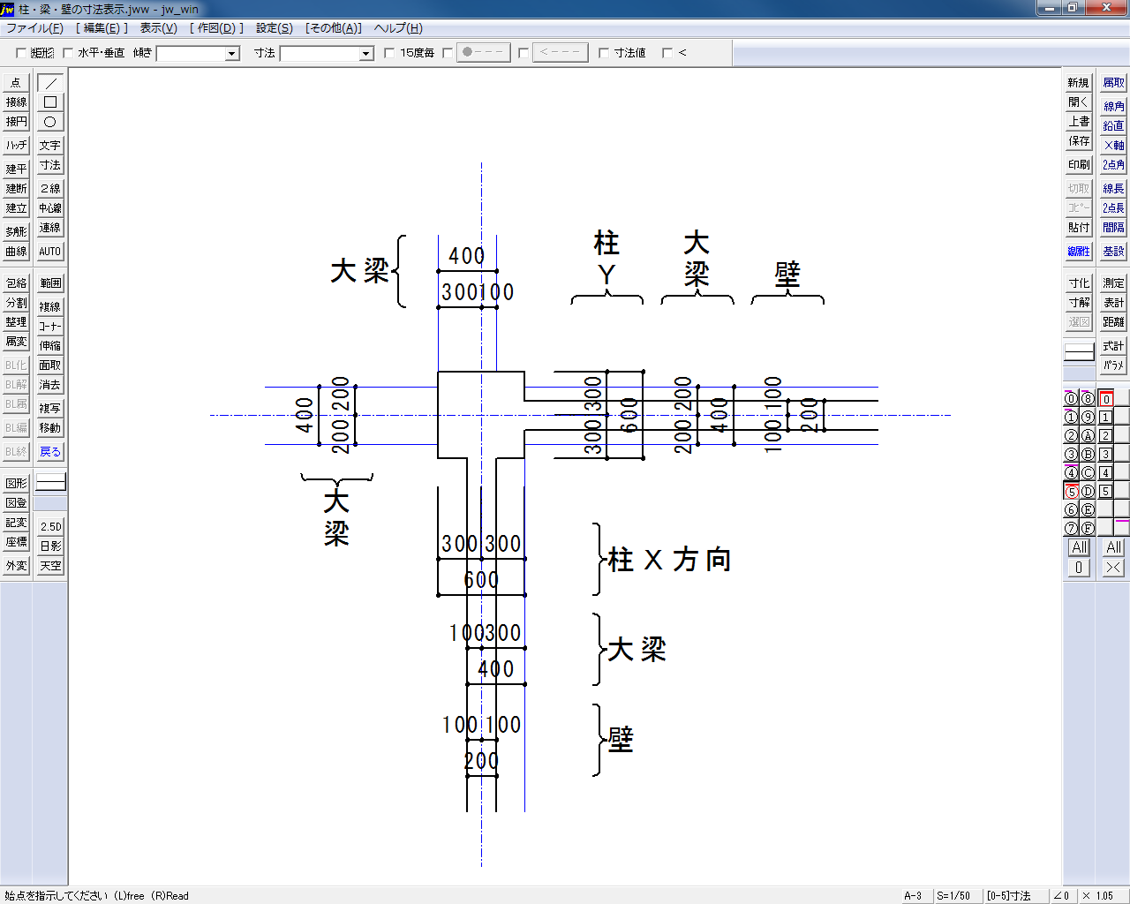
図１７ 寸法の記入

・コンクリート増し打ちの部分は、増し打ちした後の寸法を描く（図１８）。
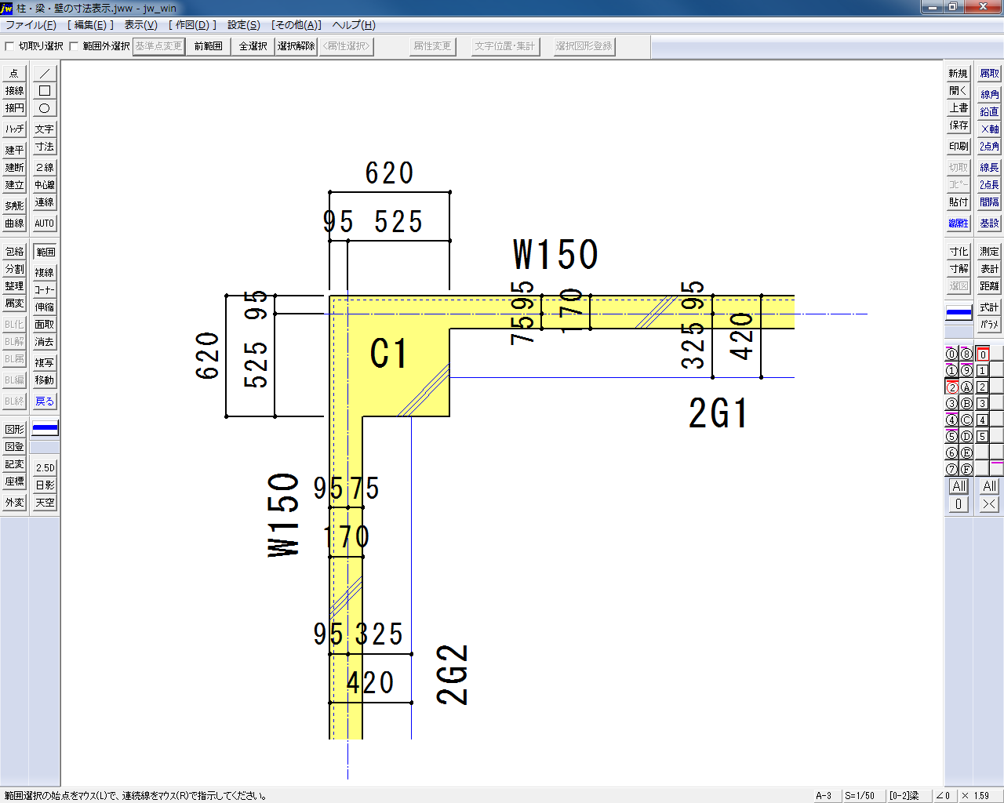
図１８ 増打ち部の寸法

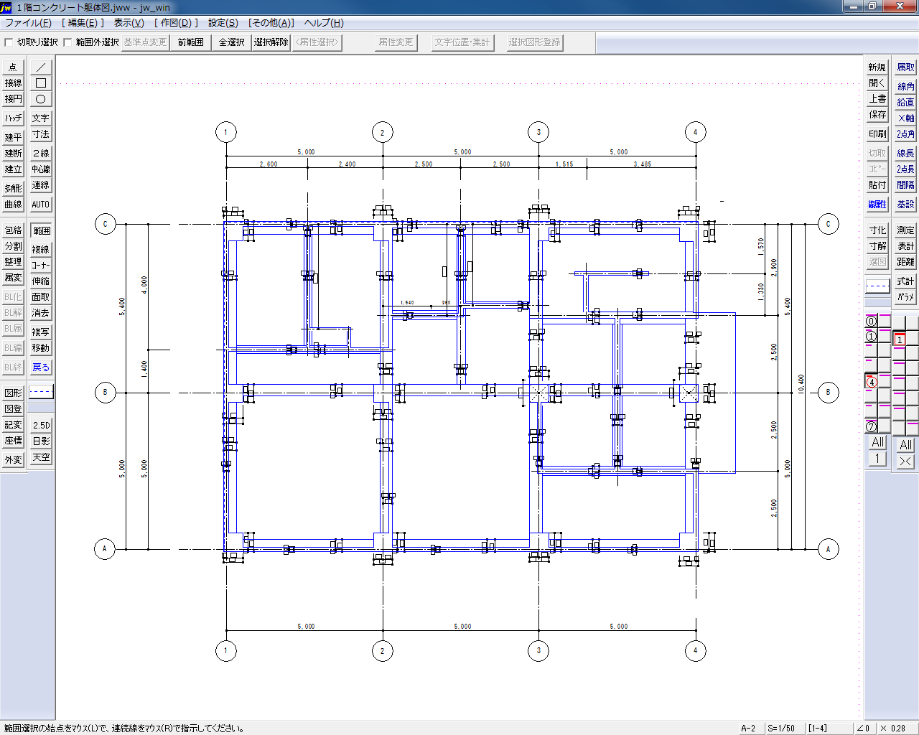
１２．２階スラブの高さ（レベル）を調べる
・高さの基準は、２ＦＬ
・２階平面詳細図、内部仕上表、雑詳細図、１階柱壁２階床梁伏図、
矩計図を参考にする
※コンクリート直押さえ、長尺塩ビシート貼り、カーペット貼り等は、
仕上がり高さ＝コンクリートスラブ高さ(SL)と考えてよい
※タイル貼り、ＯＡフロア等は
仕上がり高さ－仕上げしろ＝コンクリートスラブ高さ(SL)とする
・スラブ高さが変わる部分の、平面的な寸法を明記する

表２ ２階のスラブ高さ（ＳＬ）の判断
室名 | 仕上材名 | 仕上高さ（Ａ） | 仕上しろ（Ｂ） | ＳＬ(A)－(B)
事務室 | OAフロア下地  ﾀｲﾙｶｰﾍﾟｯﾄ | ±０ | １５０ | －１５０
和室 | 木下地  ｽﾀｲﾛ畳55 | ＋５０ | １００ | －５０
便所 | モルタル下地  磁器質タイル | －１０ | ４０ | －５０
更衣室  廊下 | ｺﾝｸﾘｰﾄ下地  ＣＦシート | ±０ | ≒０ | ±０

１３．２階スラブの高さ（レベル）とスラブ厚を、スタンプで表示する
図１９ スラブの状態
図２0 レベルの表現
凡 例

1４．大梁の高さ（レベル）を決定する
・前記のスラブ高さに合わせて梁の高さを決定、スタンプで表示。
【重要】
・構造図に梁の高さが表示されていないので、「スラブ天端＝梁天端」とする。
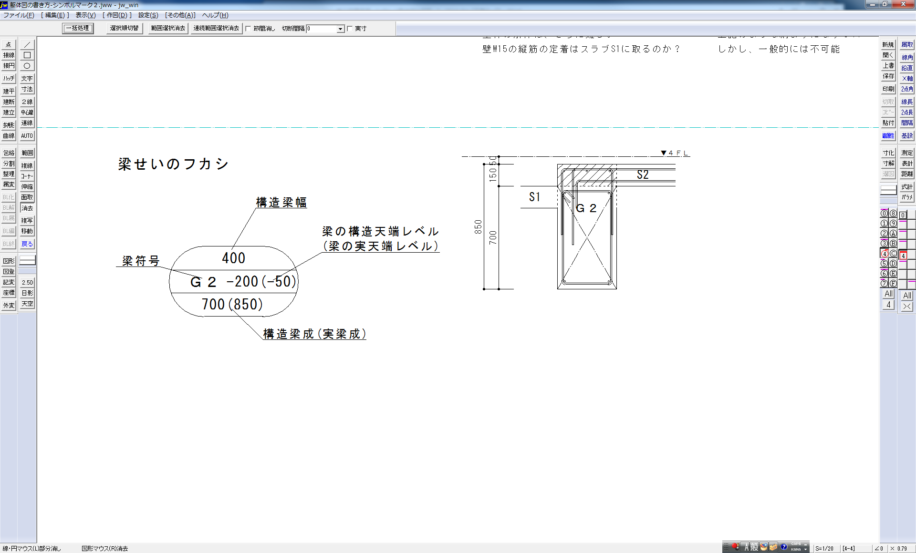
・梁の途中でスラブの高さが変わる場合、「低いほうのスラブ天端＝梁天端」とし、高いスラブの部分のはりの上端を増し打ちする。「コンクリートをフカす」ともいう。
図２１ 梁せいのフカシ
図２２ 梁せいのフカシの表現

●高い方のスラブの天端に梁天端をあわさないと、梁の断面が欠損することとなる。

１５．仕上によるコンクリートの増し打ち（フカシ）はないか？
・水平打継目地、（タイル張り部分の）ひび割れ誘発目地、化粧目地などを打込む場合、躯体の断面欠損を避けるため、予め躯体をフカす。
※柱、梁、壁の構造体の位置は変えず、躯体の断面寸法をフカす。
※元の構造体の面は、フカシによって隠れ線となるので、破線（-------）に変更
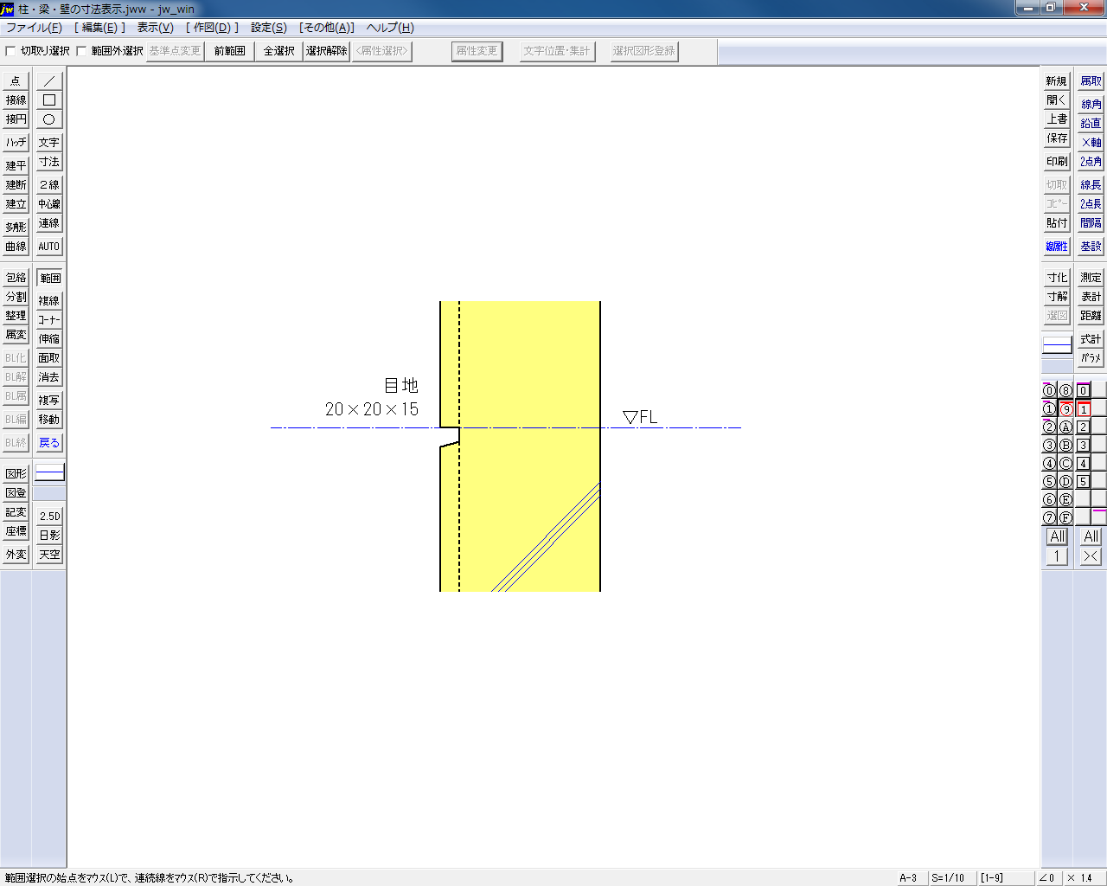
図２３ 目地部分のフカシ

●外部に面するコンクリート打放し仕上げ部分の増し打ちも、仕上げによるフカシと考えてよい。

１６．施工上の都合によるコンクリートの増し打ち（フカシ）はないか？
・一例として（図２４）では、Ｇ２とＷ１５の間に50mmの空間がある。施工は可能であるが、空間にいれた型枠をきれいに取り外すことは、ほぼ不可能であり、かつ、意味がない。このような場合、梁の側面を壁面までフカシたほうが、コンクリート量は増すが、施工上の手間が減り、かつ美しく仕上がる。
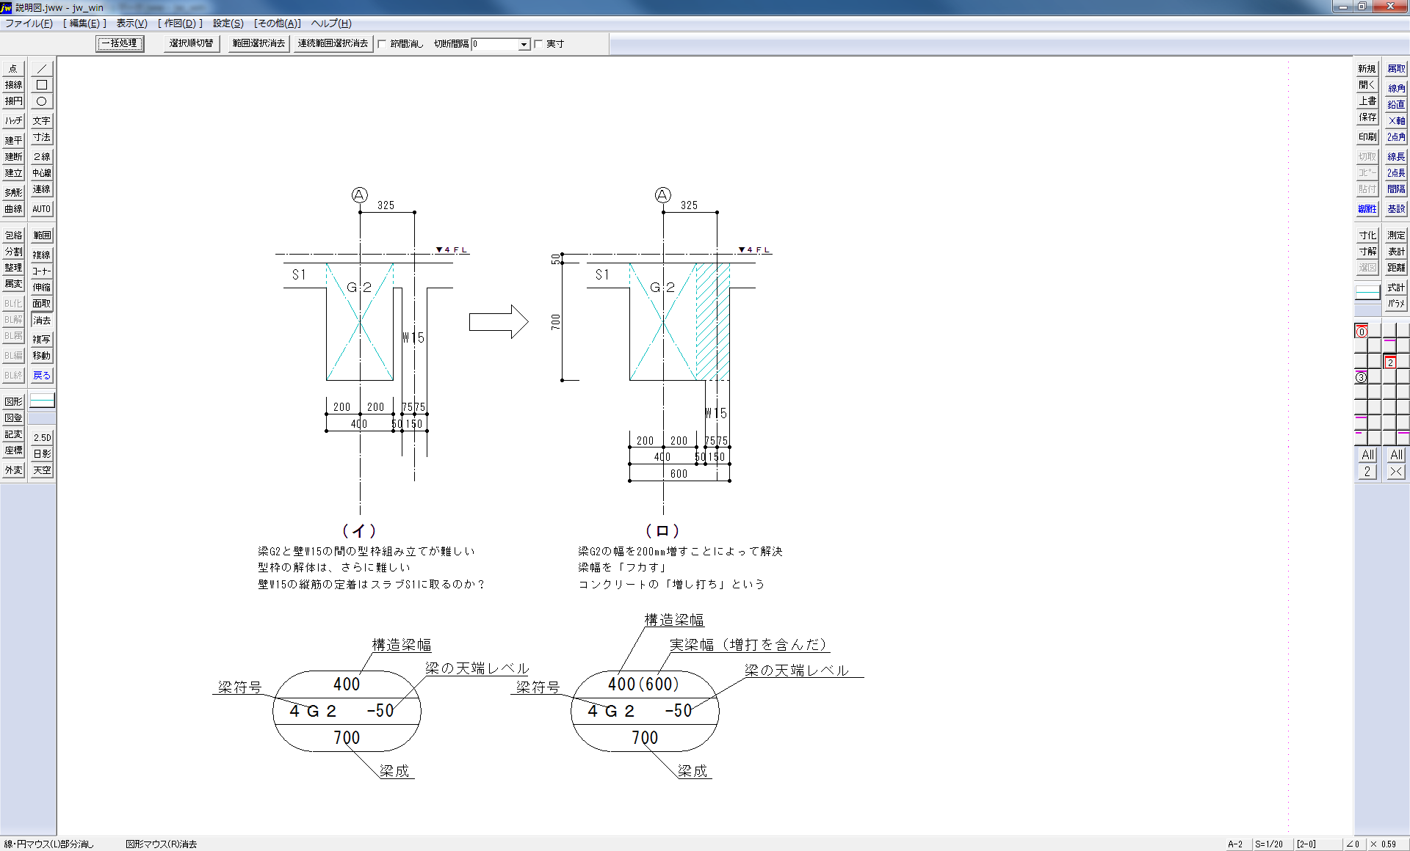
図２４ 施工上の都合によるフカシ

図２５ 梁側のフカシの表現

●ここでは施工上の都合によるフカシという説明の仕方をしたが、上階の壁などの荷重を受けるために、梁側をフカスこともある。

・梁せいの増し打ちと、梁幅の増し打ちの両方が必要な場合は、下図のような表現となる（図２６）（図２７）。
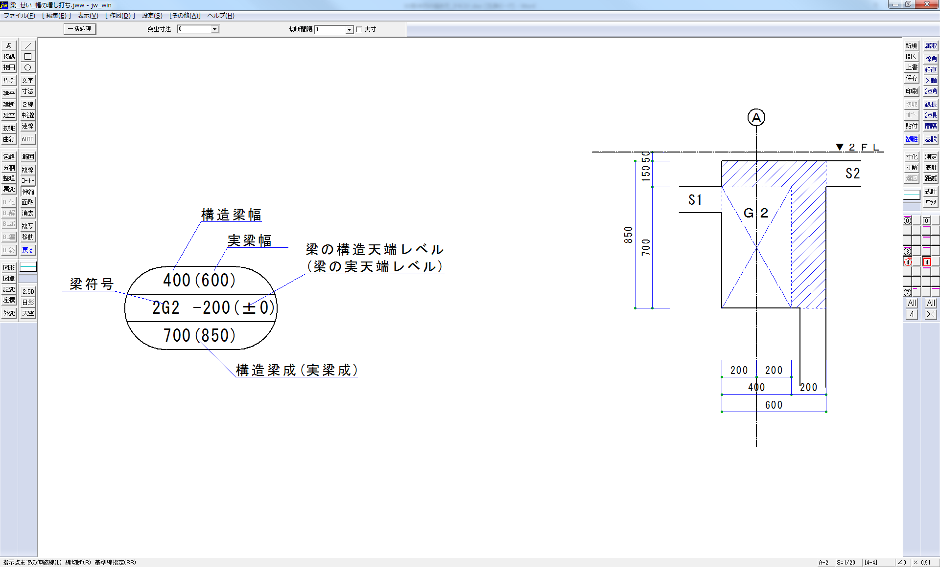
図２６ 梁側とせいのフカシ
図２７ フカシの表現

１７．開口部の描画について
・意匠図に描かれているのは、建具の内法寸法であり、躯体コンクリートの開口寸法ではない。
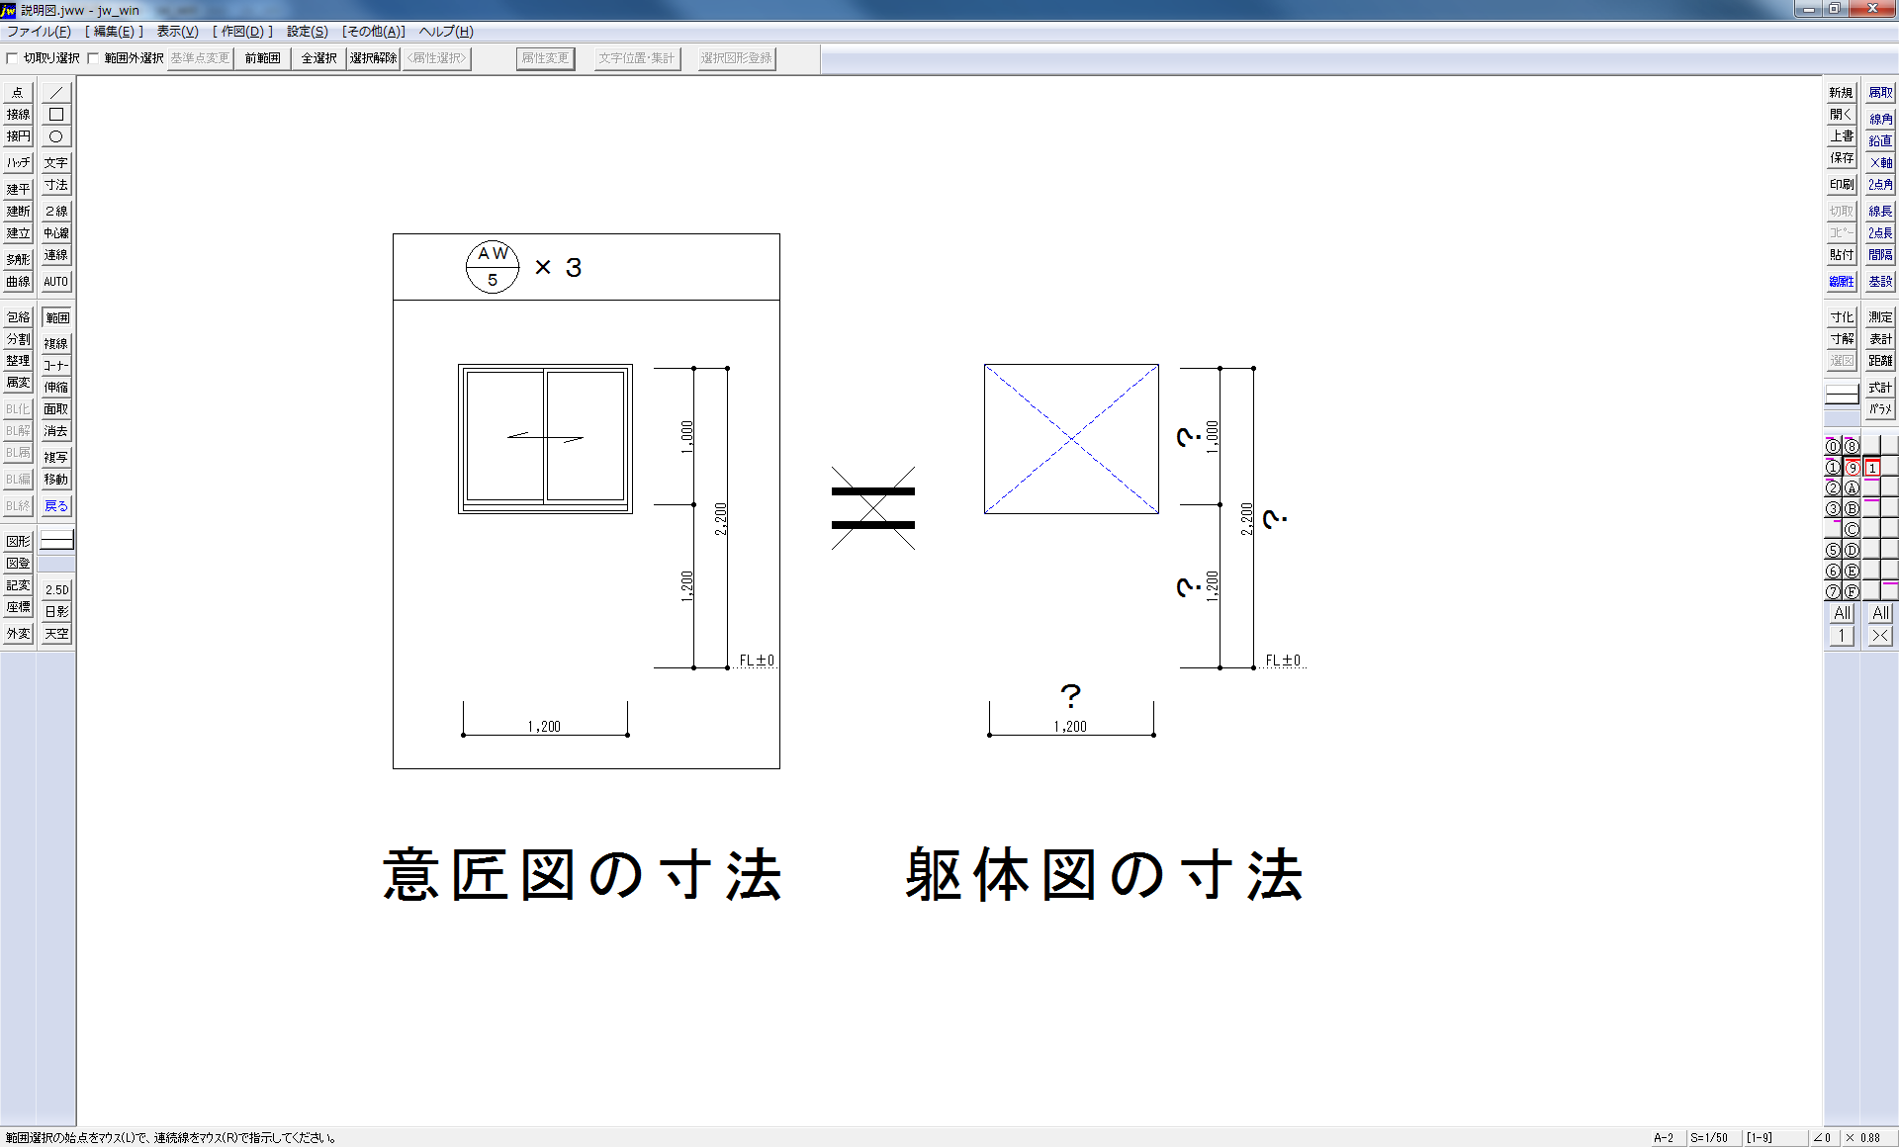
・建具詳細図から、躯体コンクリートの開口寸法を読み取らなければならない。
図２８ 開口部の寸法

１８．建具の標準的な納まりの作図・貼り付け
予め、設計図に示されている内法と、実際の開口部となる部分の関係を示す図をつくっておく。コンクリート躯体図に、意匠図で示される開口部の内法をプロットしておき、そこに前記の図を貼り付けていけば、簡単かつ正確に躯体図ができることになる。

【手順】
①通芯を、補助線で作図
②意匠図の内法を示す線を補助線で作図
③内法と躯体の関係を作図。通芯と内法の交点を基準点としておく。
④コンクリート躯体図に、意匠図から読み取った内法のラインを補助線で作図
⑤③で作図した図形の基準点を、④に貼り付ける
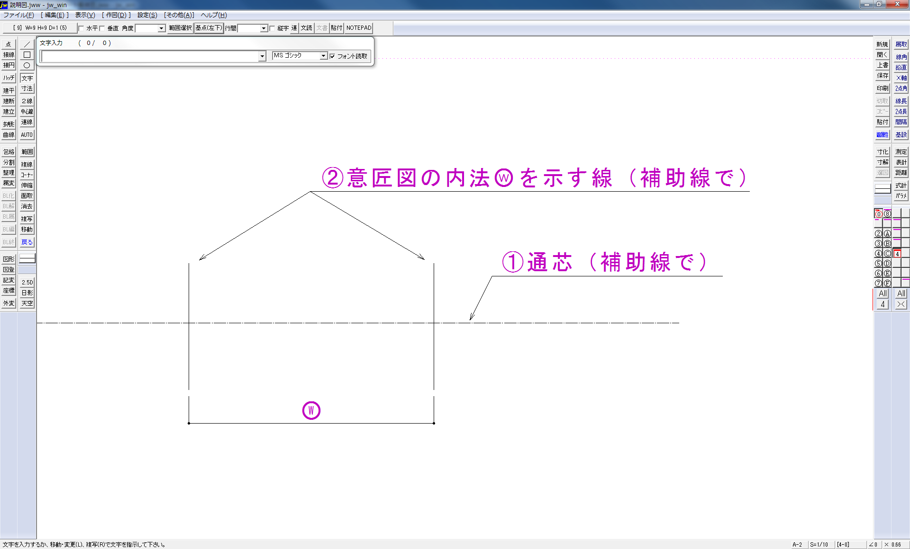
図２９ 通芯と建具のW

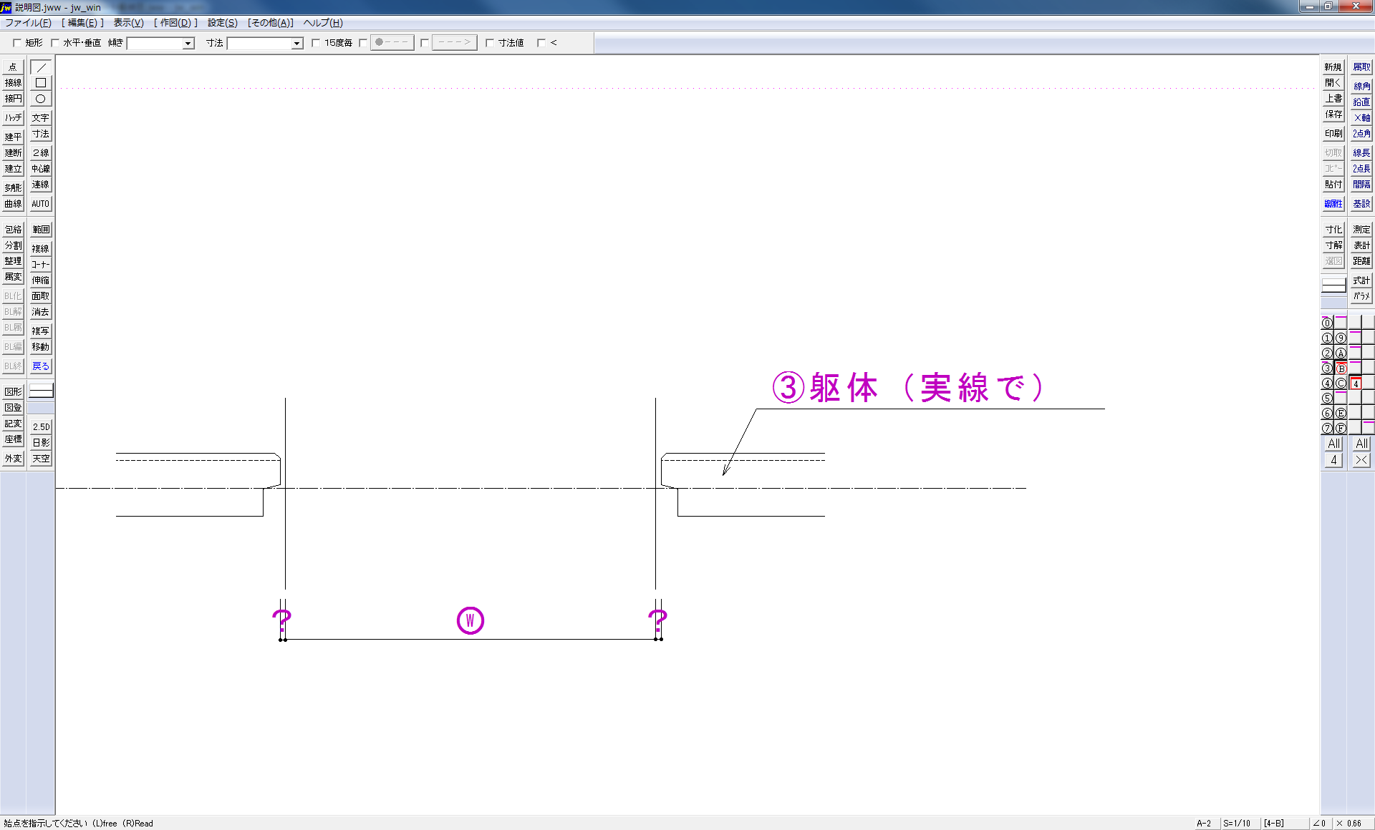
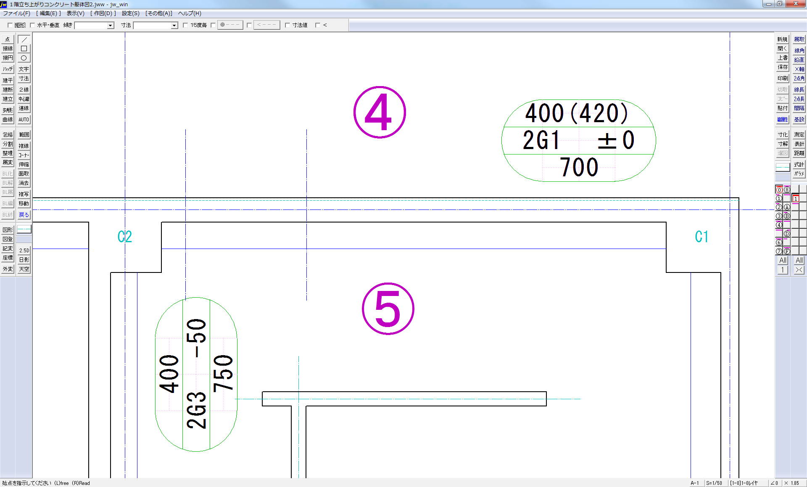
基準点
図３０ 躯体の作図と基準点

１．コンクリート躯体に関わる開口部の詳細図を描く
・ＷＤ３
・ＳＤ2、ＳＤ３、ＳＤ１
・ＡＷ１１

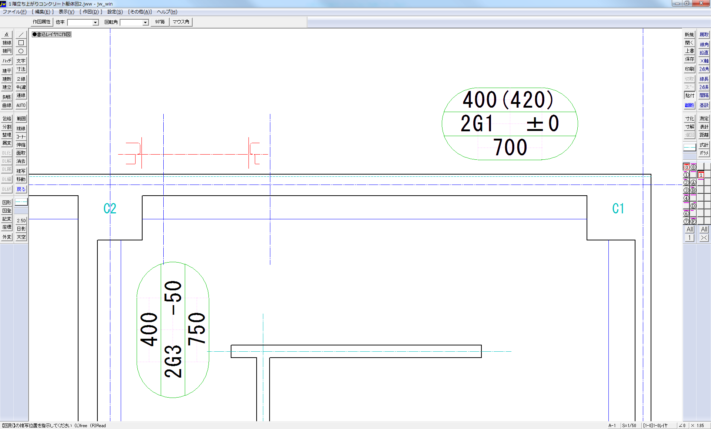
図３1 貼り付け

１９．開口部寸法の表示
・開口部のZ（高さ）方向の表示は、下図のようなスタンプを用いることとする（図３２）（図３３）。
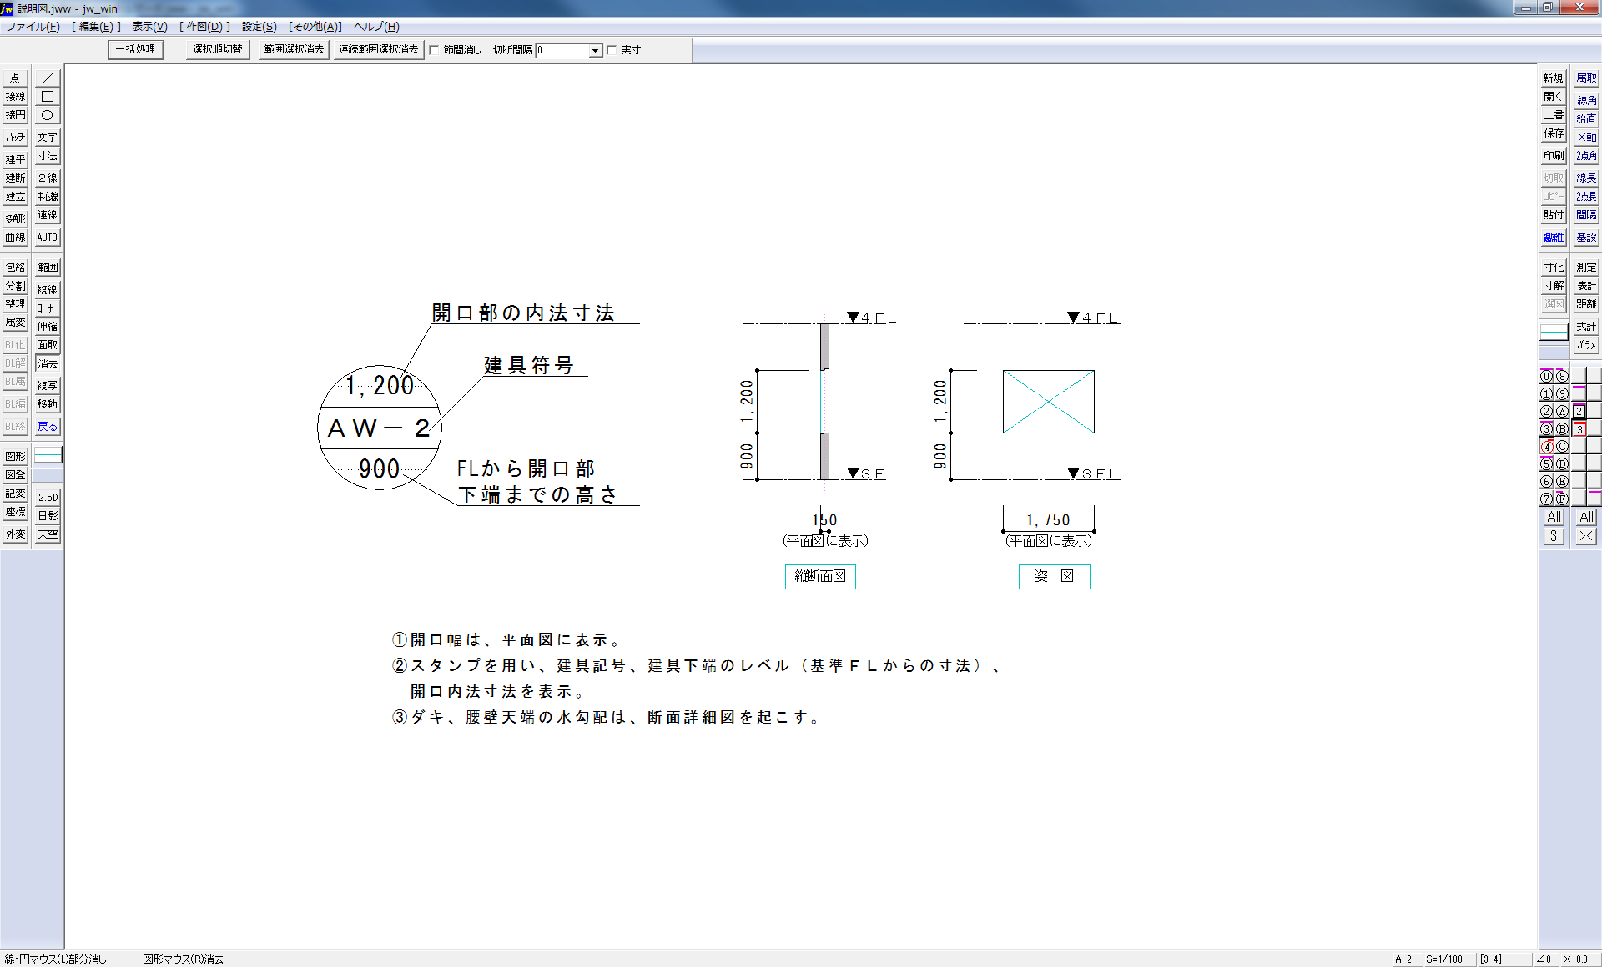
図３２ 開口部の状態
図３３ 開口部の表示

・開口部の、平面的な寸法表示は、（図３４）のようにする。
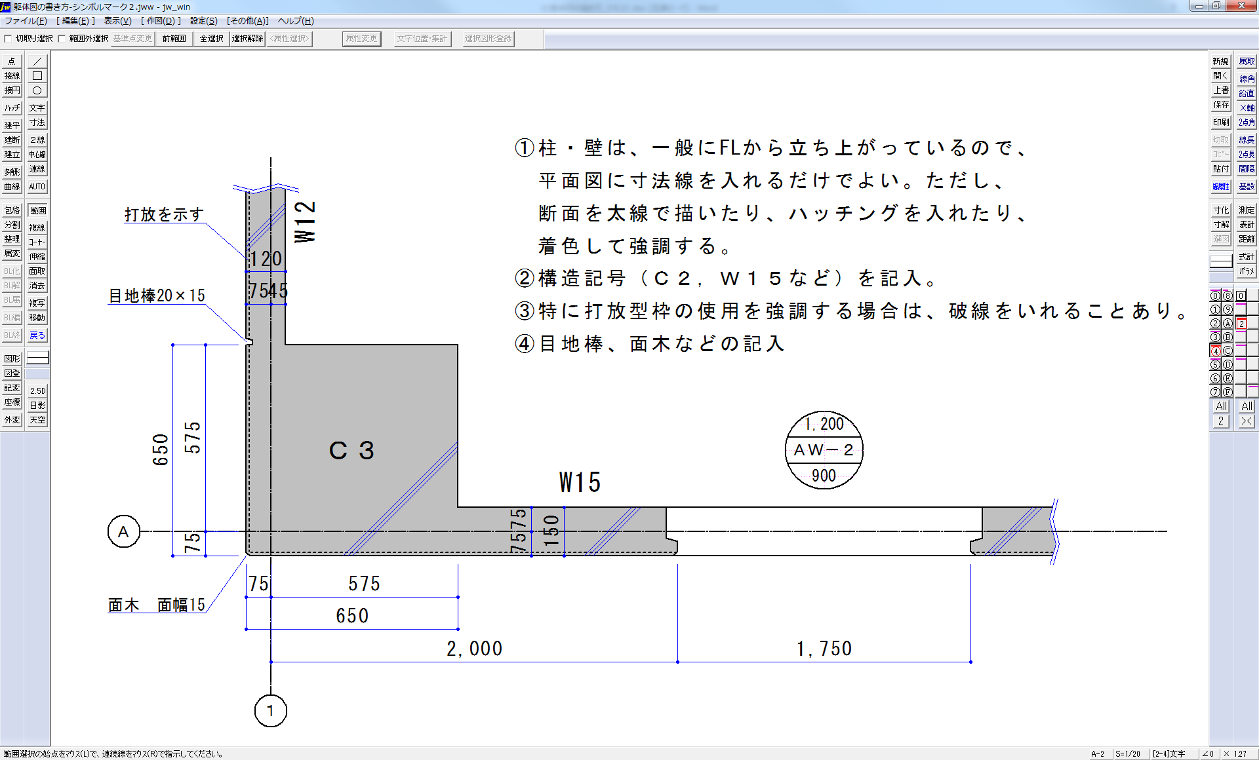
図３４ 開口部の寸法表示

・開口部の納まり詳細図は、１／５程度の縮尺にして、躯体図の余白に記載する（図３５）（図３６）。

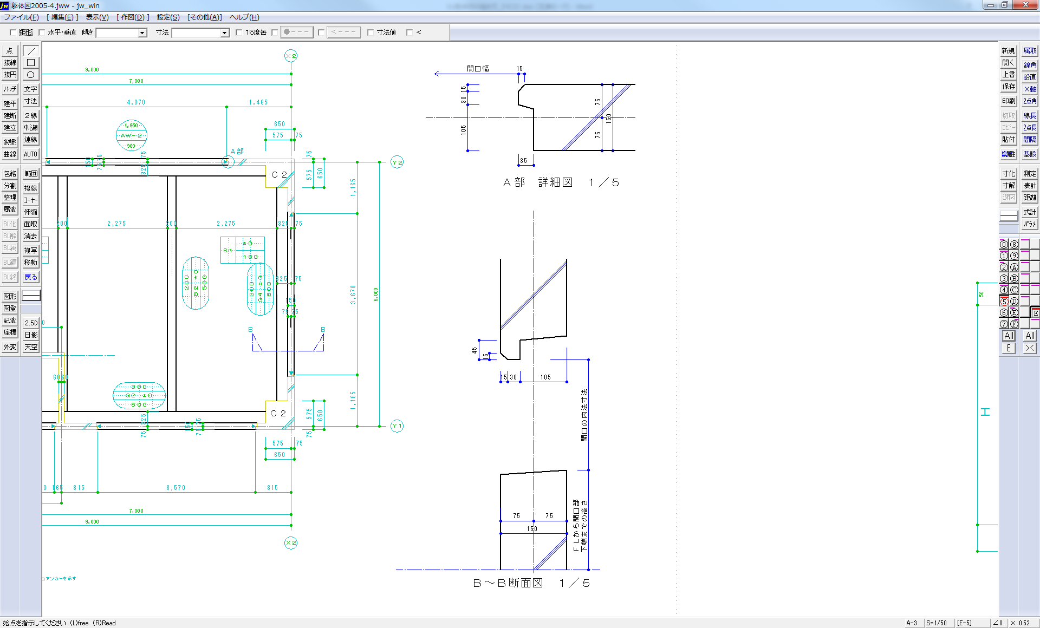
図３６ 建具開口部の立断面

図３５ 建具開口部の平断面

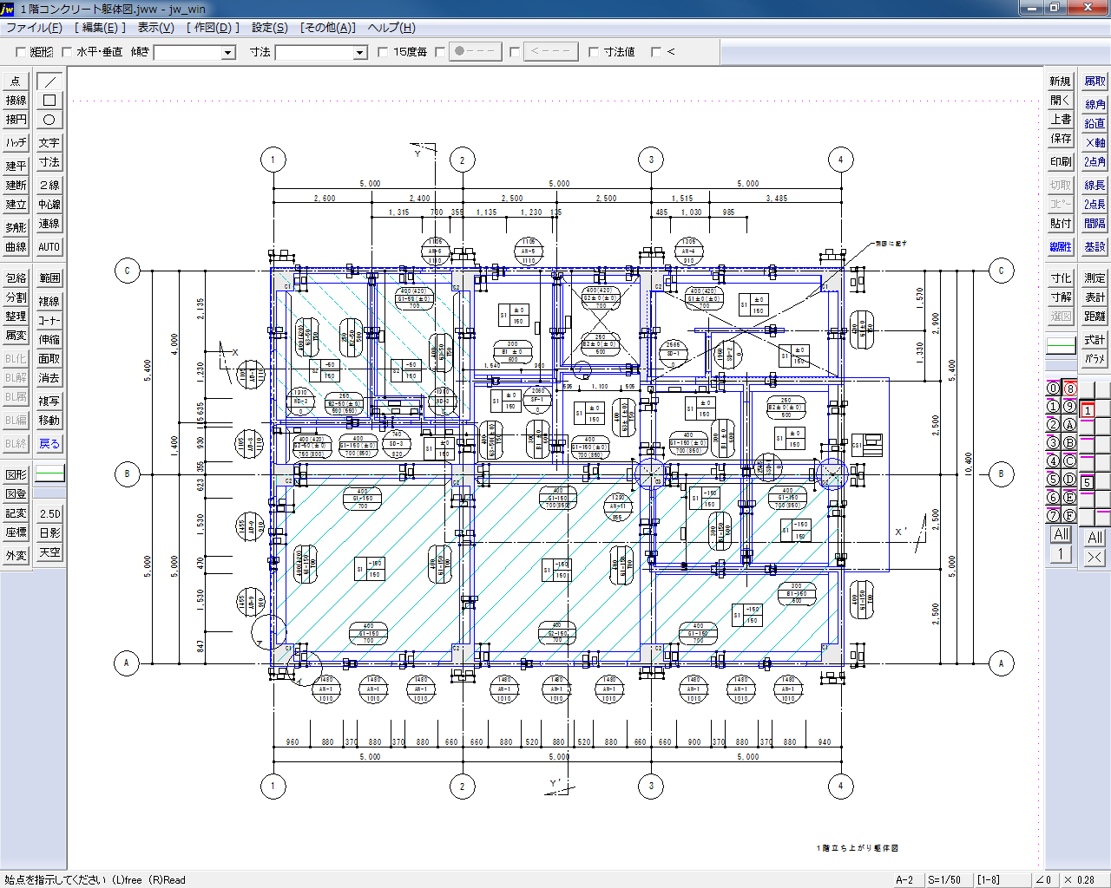
２０．断面図を作成する
・基礎コンクリート躯体図に順ずる

２１．スラブの段差の表示
・（断面図で表現できなかった）スラブの高さが変わる部分を、見上げ図（平面図）に表示
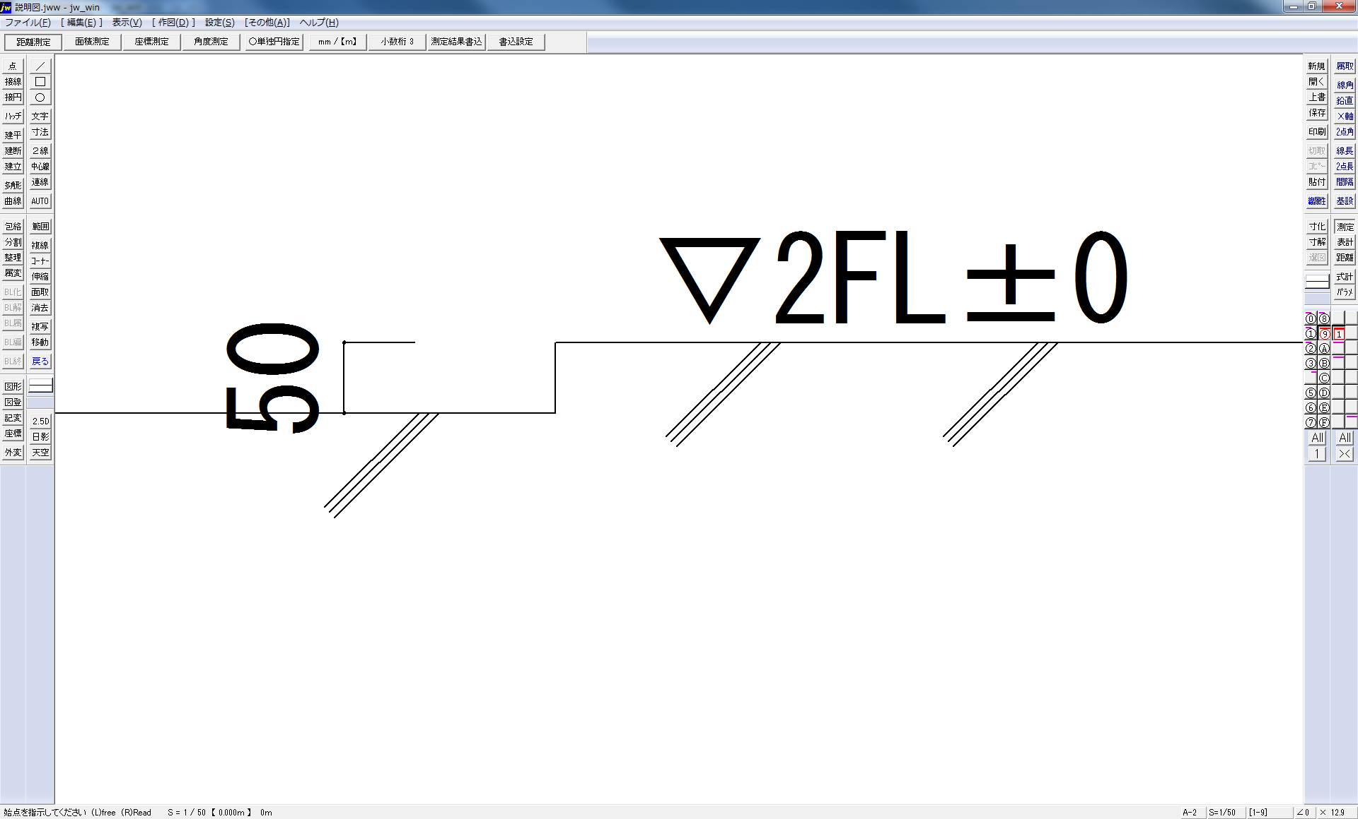
図３７ 部分的なスラブの段差表示

・スラブの高さが変わる部分を、見上げ図（平面図）にハッチングで表示

２２．梁をフカした部分をハッチングなどで、強調する

２３．スタンプ、ハッチングが、どのような意味を表すのか、凡例をつける

２４．コンクリートに打ち込む金物を描く
・サッシュインサート
・スリーブ類

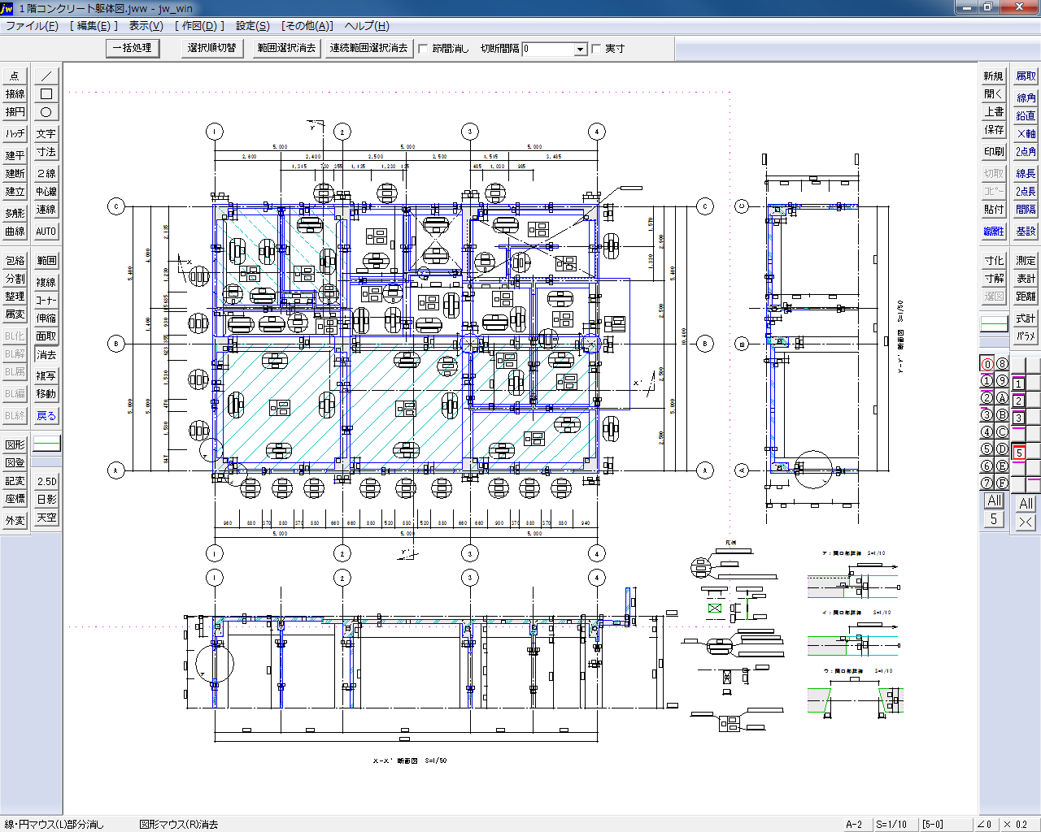
付録１ 基礎コンクリート躯体図チェックリスト

Ａ．平面図（伏図）１枚で、すべての寸法を表現されているか
１）平面的な寸法
通芯（一点鎖線）を表示、通芯間の寸法
梁の位置（通芯からの寸法）、梁幅（振分け寸法と躯体寸法）
柱・基礎の位置（通芯からの寸法）、大きさ（振分け寸法と躯体寸法）
２）高さ方向の寸法
スタンプを使って表す

平面図だけでは表現が不足する部分を断面図で補足
断面図は、あくまでも補助的な図面と考える

凡 例

Ｂ．断面図
１）平面図の補助･･･判りにくいところ、理解しづらい箇所で切断されているか

Ｃ．その他
１）ハッチングを記入しているか？
コンクリート打設後の天端の高さが、他の一般的部分と違う箇所
たとえば、ＯＡフロア、床がタイル、防水が必要な部屋など
レベル（高さ）が変わる位置を寸法表示･･･伏図と断面図の両方

２）×印表示はどこに使うか？
注意を促したい箇所
たとえば、２重スラブ、ＥＬＶピット

３）凡例（はんれい）が記載されているか？
付録２ コンクリート躯体図チェックリスト
意図するものを、図面のみで職人さんに、作ってもらえるか？･･･正確、判りやすく
平面的な基準：通芯、高さ方向の基準：FLをつかって、立体を表現

Ａ．全般
１）縮尺は１／５０
２）用紙はＡ２以上
３）図面名称：○○階立上り躯体図 or ○○階立上りコンクリート施工図
４）凡例（はんれい）
5）太線、細線の使い分け

Ｂ．平面図（見上げ図）
１）通芯（一点鎖線）、間仕切壁芯
２）通芯記号（、、、、、、）、通芯線の上下、左右に２箇所
３）開口部廻りの表現、詳細図（Ｓ＝１／５）
４）寸法
通芯間寸法
間仕切壁の寄り（位置）
柱・壁・梁の全体寸法と通芯からの寄り（振り分け）寸法
５）構造体符号（Ｃ２、Ｓ１，Ｗ15，Ｇ２、Ｂ１、ＣＳ１、ＣＧ３などの表示）
６）建具記号･･･開口内法寸法ではなく、コンクリート寸法になっているか
７）※打放し壁部分の柱・壁・梁の増し打ち（フカシ）の表示･･･破線で
８）切断した箇所の表示･･･切断線、切断して見ている方向
９）２階の床に段差がついている部分をハッチングなどで判りやすく表現する
10）※１階ＦＬから立ち上がっている部分（柱、壁）にハッチングｏｒ着色

Ｃ．断面図
１）２階床の段差が判りにくい箇所をＸ、Ｙ方向に２箇所切断する
･･･開口部を含む部分で切断
２）通芯、ＦＬの表示･･･一点鎖線
３）通芯記号、階高（▽１ＦＬ、▽２ＦＬ）
４）切断面の構造体の寸法
構造体の大きさ
梁・壁の通芯からの距離（振り分け寸法）
５）２階スラブ段差の寸法と通芯からの距離
６）建具のダキの表現、断面詳細図（Ｓ＝１／５）
７）構造体符号（Ｃ２、Ｓ１，Ｗ15，Ｇ２、Ｂ１、ＣＳ１、ＣＧ３などの表示）
８）※構造体増打部分のハッチング、元の構造体部分を×印
９）※切断部分の着色

